Office 評価ガイド
Office 365 ProPlus / Office 2013 の展開
2014年4月版
目次
はじめに 5
Office 展開 概念編 6
I . Office の新しい展開概念 7
1 . Office の新しい展開方法と Windows インストーラー形式の比較 11
2 . Office のライセンス認証 13
3 . Office のセキュリティ機能 29
II .Office 展開シナリオ 35
1 . クイック実行形式の展開シナリオ 41
2 . Windows インストーラー形式の展開シナリオ 56
III . Office システム要件 61
1 . システム要件 61
2 . インストールの推奨事項 61
Office 展開 自習編 62
IV . 自習内容 63
V . Office 展開手順 64
1. クイック実行形式による展開手順 64
2. Windows インストーラー形式による展開手順 133
Office 展開 Tips 編 183
VI . インストール詳細情報 184
Outlook 共存環境の考慮点 184
ファイル拡張子の関連付け 185
32 bit と64 bit の考慮 185
仮想クライアントへのインストール 185
インストールフォルダー構成 186
レジストリ構成 189
VII . インストールログ取得 192
VIII . アップデート詳細情報 194
Office 365 ProPlus のソフトウェア更新 194
自動更新の設定 196
指定した更新格納場所からの更新 198
クイック実行のセットアップによる更新ビルドのインストール 200
IX . ライセンス認証 202
X . まとめ 205

本資料で使用する製品の名称と略称を記述します。
- Microsoft Access 2013 (Access 2013)
- Microsoft Excel 2013 (Excel 2013)
- Microsoft InfoPath 2013 (InfoPath 2013)
- Microsoft OneNote 2013 (OneNote 2013)
- Microsoft Outlook 2013 (Outlook 2013)
- Microsoft PowerPoint 2013 (PowerPoint 2013)
- Microsoft Publisher 2013 (Publisher 2013)
- Microsoft Visio 2013 (Visio 2013)
- Microsoft Word 2013 (Word 2013)
- Microsoft Office 2010 (Office 2010)
- Microsoft Office 2007 (Office 2007)
- Microsoft Office 2003 Editions (Office 2003)
- Microsoft Office XP Edition (Office XP)
- Microsoft Office 2000 Editions (Office 2000)
- Microsoft Office 97 Editions (Office 97)
- Visual Basic for Application (VBA)
- Microsoft System Center Configuration Manager 2007 R3 (SCCM 2007 R3)
- Microsoft Windows Server Update Services 3.0 Service Pack 2 (WSUS 3.0 SP 2)
- Volume Activation Management Tool 2.0 (VAMT 2.0)
- Microsoft Silverlight (Silverlight)
- Microsoft Exchange Server (Exchange Server)
- Microsoft Application Virtualization 4.6 (App-V 4.6)
- Microsoft Windows 8 (Windows 8)
- Microsoft Windows 7 (Windows 7)
- Microsoft Windows Vista (Windows Vista)
- Microsoft Windows XP (Windows XP)

著作権
このドキュメントに記載されている情報 （URL 等のインターネット Web サイトに関する情報を含む） は、将来予告なしに変更することがあります。別途記載されていない場合、このソフトウェアおよび関連するドキュメントで使用している会社、組織、製品、ドメイン名、電子メールアドレス、ロゴ、人物、場所、出来事などの名称は架空のものです。実在する名称とは一切関係ありません。お客様ご自身の責任において、適用されるすべての著作権関連法規に従ったご使用を願います。マイクロソフトは、このドキュメントに記載されている内容に関し、特許、特許申請、商標、著作権、またはその他の無体財産権を有する場合があります。別途マイクロソフトのライセンス契約上に明示の規定のない限り、このドキュメントはこれらの特許、商標、著作権、またはその他の無体財産権に関する権利をお客様に許諾するものではありません。

© 2012 Microsoft Corporation. All rights reserved.

Windows 8、Windows 7、Excel、Word、Outlook、Project、SharePoint、Exchange、Office 365、Office Web Apps、Visual Studio、Silverlight、Windows Azure、Bing Maps、Internet Explorer は、米国 Microsoft Corporation の米国およびその他の国における登録商標または商標です。記載されている会社名、製品名には、各社の商標のものもあります。

記載されている会社名、製品名には、各社の商標のものもあります。

はじめに
従来のOffice 製品の展開には、Windows インストーラー形式が使用され、インストール ポイントの作成から展開するためのソフトウェア配信サーバーの構築まで、様々な準備が事前に必要でした。また、導入後のメンテナンスなども、展開作業とは別の運用プロセスとして管理者の作業負担となっていました。さらに、Office 製品の展開は、既存のOffice バージョンとの共存ができないため、クライアントPC への影響も大きく、互換調査からパイロット検証を経てようやくリリースされるなどの事前準備期間を多く費やしてきました。
これらの問題を、新しい Office では「クラウドサービスとして提供されるOffice 」という新しい概念より解決しています。Office の展開方法は従来のWindows インストーラー形式での展開方法に加えて、クラウドサービスから展開するクイック実行形式が採用されています。クラウドサービスを利用することで、いつでもどこでも Office を利用することが可能です。
本書は、IT 管理者向けに記載されており、Office をユーザーへ展開するために必要な技術情報および展開手順について詳しく記載しています。
- Office 展開 概念編
Office の新しい展開テクノロジーとは何か、Office を展開するシナリオのパターンはどのような種類になるのかについて説明しています。
- Office 展開 自習編
展開シナリオに基づいた実際の展開手順について詳しく説明しています。
展開手順は、ステップバイステップ形式となっており、各展開シナリオを実施することができます。
- Office 展開 応用編
クイック実行のインストール詳細情報や、フォルダー構成およびレジストリ構成について説明しています。また、問題解決に役立つインストールログ取得の方法やライセンス認証の確認方法などについて説明しています。

Office 展開 概念編

. Office の新しい展開概念
従来Office 製品の展開にはWindows インストーラー形式が使用されてきました。このWindows インストーラー形式は、Office クライアントのインストール、カスタマイズ、およびメンテナンスのあらゆる局面に能率的に対処できるように設計されています。このWindows インストーラーを利用して、社内の Active Directory グループ ポリシーを利用した展開や、ソフトウェア配信サーバーによる展開、App-V などの仮想化アプリケーションによる展開など、企業環境に合わせた柔軟な展開を行うことができました。
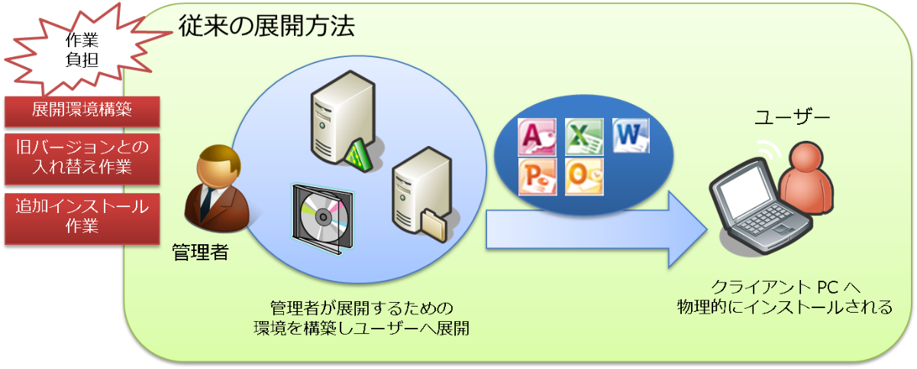
新しい Office の展開では、従来の Windows インストーラー形式を利用して社内展開できるのに加え、マイクロソフトが提供する Office 365 クラウド サービスを利用した「クイック実行」および「Office オンデマンド」という新しい展開方法を利用することができます。
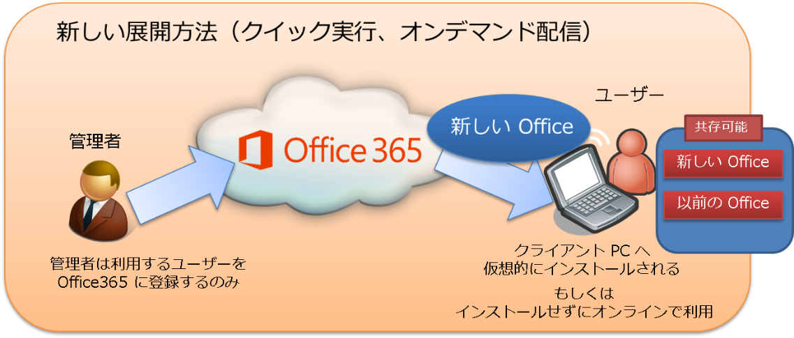
「クイック実行」または「Office オンデマンド」を利用して展開することは、従来のWindows インストーラー形式で展開するよりも、以下のメリットを受けることができます。
- Office を展開するためのシステム構築が不要
各ユーザーがクラウドサービスの Office 365 に直接アクセスし、Office をダウンロードして実行します。管理者は対象ユーザーを Office 365 に登録しライセンスの割り当てを行うだけで展開できます。
- 以前のバージョンと最新バージョンの Office を共存
「クイック実行」を利用すると、Office が仮想アプリケーションのテクノロジー (Microsoft Application Virtualization) を使用してクライアントPC にインストールされるため、従来のOffice 製品(例えば、Office 2010) と共存することができます。
特に「Office オンデマンド」は、クライアントPC へOffice を一切インストールしません。完全なクラウドからのサービス提供のみで利用することが可能です。
- 迅速な展開と利用開始
「クイック実行」では、Office の展開を、ストリーミング配信技術を使用して実行します。インストールは、数分で完了するため、ユーザーは迅速に利用を開始できます。
特に「Office オンデマンド」は、クライアントPC にOffice をインストールせず、サービスとして利用するため、Office を瞬時に開始することができます。
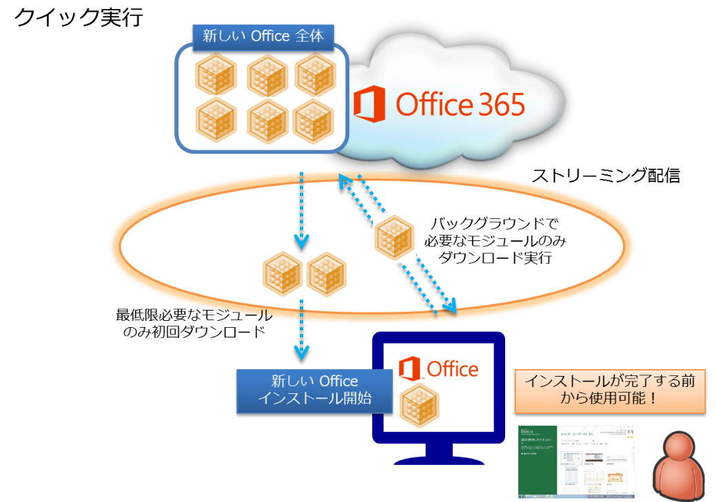
「クイック実行」と「Office オンデマンド」を利用してOffice を展開する場合、クラウド サービスのOffice 365 を必ず使用するため、Office 365 に対象ユーザーをすべて登録する必要があります。ユーザー登録は、手動で新規に登録することも可能ですが、企業内にActive Directory が存在する場合、そのユーザー アカウント情報を利用することも可能です。
参考
新しいOffice とは
- http://www.microsoft.com/ja-jp/office/2013/business/vp/user/default.aspx
Office 365 ProPlus の概要
- http://technet.microsoft.com/library/gg702619(v=office.15)

参考
- 「シングル サインオンを準備する」
http://technet.microsoft.com/ja-jp/library/jj151786.aspx

コラム ： ストリーミング配信と仮想化
ストリーミング配信
クイック実行はストリーミング配信と仮想化テクノロジーにより迅速なスピードとインストールプロセスを提供します。
クイック実行では配信するアプリケーションを小さいパーツにわけています。ストリーミング配信される動画と同様に、最初にアプリケーションを起動するために必要最低限のパーツだけをダウンロードしインストールすることで、アプリケーション全体がダウンロードされていなくても、アプリケーションを起動することができます。アプリケーション起動後は通常通りに操作することが可能であり、アプリケーションの残りのパーツはバックグラウンドで順次ダウンロードされています。
アプリケーションのパーツはダウンロードされる順番が設定されており、優先順位に従って配信されます。ただし、この優先順位は標準的な位置づけで、各ユーザーの操作に従って柔軟に変更されます。
一般的に使用率が高い機能が優先的に配信され、使用率の低い機能は最後に配信されますが、まだストリーミング配信途中のアプリケーションを利用中に、ユーザーが使用率の低い機能をクリックした瞬間に、標準的な優先順位には従わず、そのクリックされた機能を最優先に配信し直します。

仮想化と共存
クイック実行に使用されている仮想化テクノロジーは、Microsoft Application Virtualization（App-v）の最新バージョンの技術を採用しています。App-V はアプリケーションを仮想化しクライアント上で実行できる機能を提供する製品です。
今までの App-V では、管理者が仮想化したいアプリケーションをシーケンスと言われる処理を実行し、パッケージを作成していました。そして、そのパッケージをクライアントに配信する際に、クライアントのハードディスク上に Q ドライブ（パーティション）を作成し、その Q ドライブにパッケージやレジストリなど実行に必要なファイルを格納する必要性がありました。このように今までの App-V は、配信先のクライアント環境にかなり依存していました。
しかし、クイック実行で使用する仮想化テクノロジーはその点が強化され、クライアントのハードディスク上に Q ドライブが必要ありません。しかも、すでに Office は仮想化されたパッケージの状態でクラウドサービスに公開されます。よって、管理者はクラウドサービスから仮想化された Office のパッケージを入手するだけで展開できます。

. Office の新しい展開方法と Windows インストーラー形式の比較
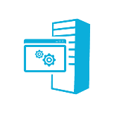
新しい展開方法の「クイック実行」や「 Office オンデマンド」と、従来からの方法である「 Windows インストーラー」形式では、それぞれの特徴が異なります。企業環境や要件などで展開方法を選択してください。なお、「 Office オンデマンド」に関しては後述するコラムにてご説明いたします。
クラウドサービス
Office 365 ProPlus
オンプレミス製品
Office Professional Plus 2013
/ Office Standard 2013
最新のOffice をサービスとして提供
特定のバージョンを製品として提供
クイック実行で配信
Windows インストーラーで配信
新しく登場！！
従来から継続して提供
Office 展開方法の比較
 |  | クイック実行 | Windows インストーラー
提供製品 |  | Office 365 ProPlus | Office Professional Plus 2013 / Office Standard 2013
ソフトウェア利用形態 |  | サービスとしてのソフトウェア | パッケージ化されたソフトウェア
ライセンスの考え方 |  | ・ユーザー 1 人につき 1 ライセンスが許諾 (月間サブスクリプションでの提供)  ・ 1 ライセンスにつき、 5 台のマシンまでインストール可能  ・ダウングレード権なし | ・マシン 1 台につき 1 ライセンスが許諾 (複数人で利用可能)  ・1 ライセンスにつき、マシンの主要ユーザー (1 人) は 2 台目のマシンにインストール可能 (*)  ・ダウングレード権あり
ライセンス認証 | アクティベーション技術 | Office サブスクリプション エージェントによる認証 | 以下のいずれかの方法。  ・KMS 認証  ・MAK 認証  ・Active Directory ベースの認証
 | ライセンス有効期間 | 30 日間  ※キーの管理なし – ユーザー単位で自動管理 | KMS: 180 日間  MAK: 永続ライセンス  Active Directory ベース: 180日間  ※ KMS もしくは MAK キーの管理が必要
 | 認証無効時の措置 | 機能制限モードとなり、読み取り専用になる (編集が不可能) | KMS: 180 日以内  MAK: 該当しない  Active Directory ベース: 180 日間  警告メッセージが出るのみ  機能制限はなし
インストール状態 |  | コンピューターに完全にインストール | コンピューターに完全にインストール
オンライン/オフライン |  | オフラインでの使用が可能 | オフラインでの使用が可能
Office 365 へのサインイン |  | サインインは必須 | サインインは任意
インストール権限 |  | インストールには管理者権限が必要 | インストールには管理者権限が必要
ショートカット表示 |  | スタート メニューにショートカットが追加される | スタート メニューにショートカットが追加される
コントロール パネル表示 |  | プログラムの追加と削除に表示される | プログラムの追加と削除に表示される
カスタマイズ |  | カスタマイズ可能 | カスタマイズ可能
展開オプション |  | ・クイック実行  ・ファイル共有  ・Active Directory  ・System Center  ・App-V  ・カスタム メディア | ・ファイル共有  ・Active Directory  ・System Center  ・App-V  ・カスタム メディア
(*) お客様は、ライセンスを取得したデバイスを使用する方が特定の 1 名に限られている場合、そのユーザーが使用するために本ソフトウェアの複製を 1 部作成して 1 台の携帯用デバイス上にインストールすることができます。但し、マイクロソフトのボリューム ライセンスを包括契約した場合は、全社コンピューター台数に対する契約となりますので、契約した台数分でのご利用となります。

※展開オプションについては、後述する Office 展開シナリオで説明します。

. Office のライセンス認証
Office のラインセンス認証は、展開方法によって大きく 2 つ (Office 365 ライセンス認証と Office ボリューム ライセンス認証) にわけられます。さらに、Office ボリューム ライセンス認証は 3 つの方法が提供されています。
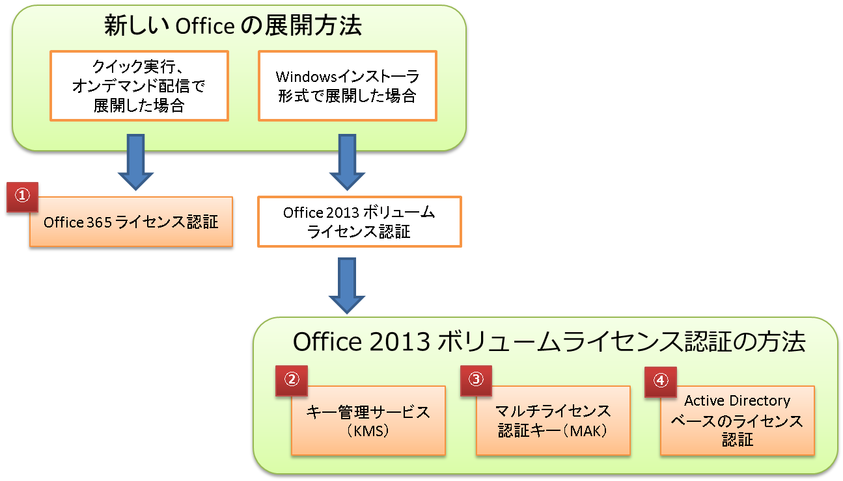
よって、Office のライセンス認証としては全体で以下の 4 つの選択肢が存在します。
番号 | 認証方法 | 展開方法 | 認証概要
 | Office 365 ライセンス認証 | クイック実行  Office オンデマンド  (Office 365) | Office 365 管理者画面でライセンスの割り当てを実施  クライアントは Office 365 にサインインすることで認証される
 | キー管理サービス (KMS) | Windows インストーラー形式  (ボリューム ライセンス) | Office 2010 から存在するボリューム ライセンス (VL) の認証方法  ライセンス認証を実施するホストを構築するか、もしくは 1 台 1 台にライセンス キーを入力する方法
 | マルチ ライセンス認証キー (MAK)
 | Active Directory ベースのライセンス認証 |  | 新しい Office から利用可能なボリューム ライセンスの認証方法。Windows Server 2012 が必要

Office 365 ライセンス認証
新しい Office では従来の Office 製品同様ライセンス認証が必須となりますが、新しい展開方法である「クイック実行」や「 Office オンデマンド」を使用して展開した場合は、クラウド サービスである Office 365 を使用しライセンス認証されます。
Office では従来の Office 製品が行っているライセンス キーの入手に相当する手続きを全てインターネット経由で行います。そのためインストール時やインストール後にライセンス認証のためのキー入力は不要です。その代わりとなる手続きとして、インストール前に Office 365 の管理者画面で Office ライセンスの割当てを実施し、各ユーザーによる Office 365 ポータルへのサインインの作業を行います。
ライセンス認証はプロダクト キーの入力をユーザーに要求する従来の Office ライセンス認証とは異なり、プロダクト キーの取得とそのライセンス認証を Office が自動的に行います。サブスクリプションを検証するための作業はインストール時に Microsoft Online Services ID とパスワードを 1 回入力することだけであり、これ以降は Office が自動的にサブスクリプションの検証を行いますので利用者および管理者が行うべき作業は発生しません。
Office は 1 日 1 回の頻度でサブスクリプションの有効性をチェックし、30日が経過する前に成功する必要があるため、インターネット アクセスが必要になります。
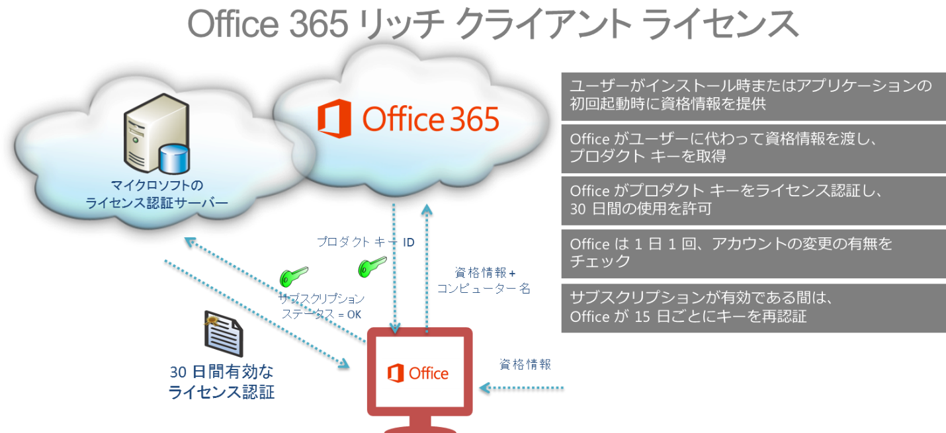

- ユーザー中心の製品ライセンス認証
- 1 人のユーザー、複数のコンピューター: 提供中のサービスでは 1 ユーザーにつき最大 5 個のライセンス認証済みクライアントを許容
- ユーザーまたは管理者によるプロダクト キーの管理が不要: プロダクト キーはユーザー情報に基づいて Office 365 が自動で管理
- 各クライアントが、Office 365 とライセンス認証ステータスを同期
- ユーザーがコンピューターのライセンス認証を無効化し、別のコンピューターにライセンス認証の権利を譲渡することが可能
- Office 365 プランを解約すると、Office クライアントは RFM モード (機能制限モード) に移行
ライセンスの有効期限が切れた場合や、一定時間 (30 日) インターネットへ接続ができなかった場合など、Office によってライセンスの有効性が確認できなくなるとアプリケーションが通知を表示します。さらに一定期間 (30 日) が過ぎるとライセンスが無効化となり、アプリケーションが読み取り専用となりファイルの編集が行えなくなります。
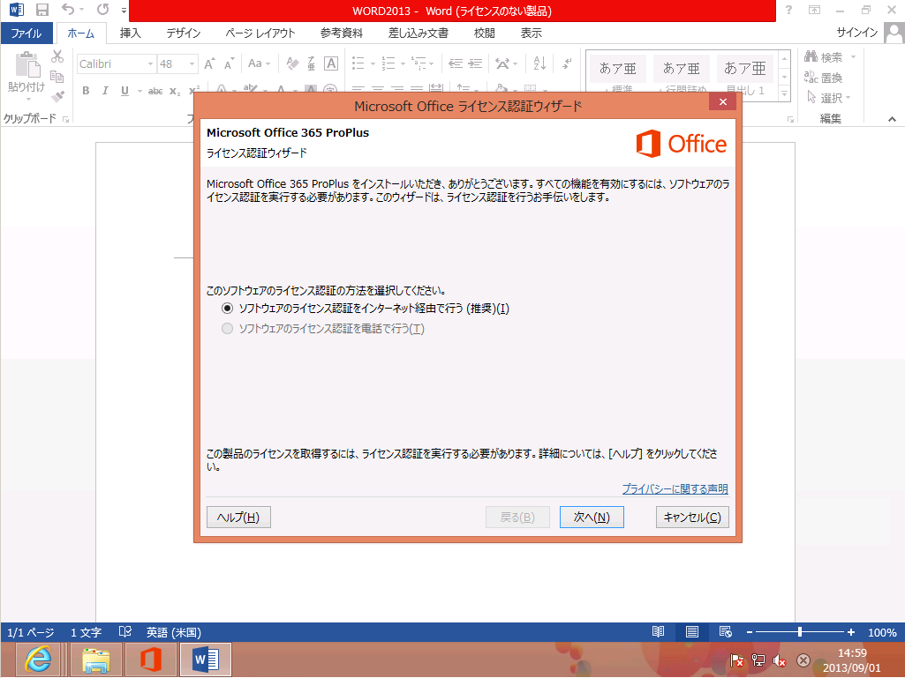

ライセンスの状態は Office の [ファイル] タブ－ [アカウント] より確認する事ができます。
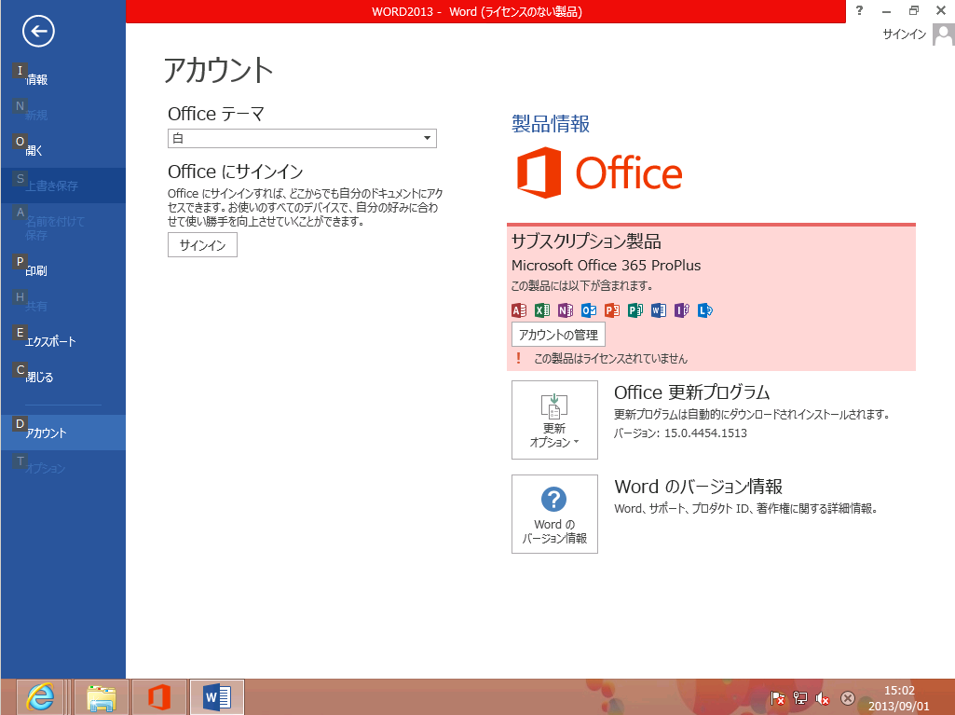

ライセンスが無効化された場合で再度有効化したい場合は、管理者がライセンスの割り当てを実施後、ユーザーはアプリケーションに表示された通知から、または Office 365 アカウントにサインインして、再度ライセンス認証を実行することで再度 Office のすべての機能を利用することができます。
注意
新しい Office ではライセンスの有効化の操作を Office で実施できるように改善されたため、Office 2010 で採用されていたOSAUI.exe と OSA システム サービスは廃止されました。

Office 2013 ボリューム ライセンス認証
従来の展開方法である「 Windows インストーラー」を使用する場合、ボリューム ライセンス認証が必須となります。新しい Office は、Office 2010 と同様にボリューム アクティベーションを使用してボリューム ライセンス認証を実施します。ボリューム ライセンス認証は、不正に取得したライセンスによる偽造ソフトウェアの広がりを防ぐ重要な仕組みであり、Office クライアント ソフトウェアについてすべてライセンス認証が必要となります。
ボリューム ライセンス認証を行うためには、従来からのライセンス認証方式である「キー管理サービス(KMS) 」や「マルチライセンス認証キー (MAK) 」を利用することができます。さらに、Office 2013 からの新しい認証方法として、Active Directory ベースのライセンス認証が追加されました。
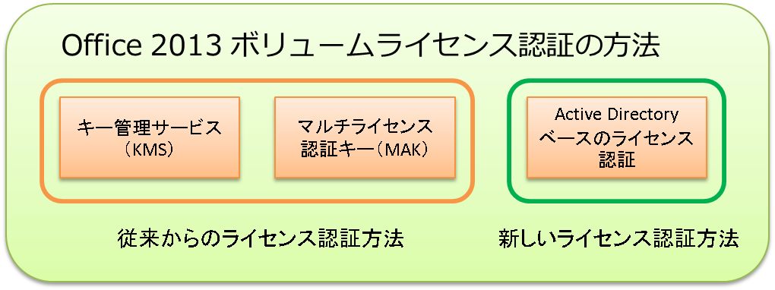
それぞれのライセンス認証方法の特徴を以下の表にまとめます。
 | キー管理サービス (KMS) | マルチ ライセンス認証 キー (MAK) | Active Directory ベースのライセンス認証
主な対象 | ネットワークに接続された多数のマシン | ネットワークに接続されていないマシン | ネットワークに接続された多数のマシン
プロダクト キーの  登録 | 個々のクライアント コンピューターにプロダクト キーの登録が不要  (KMS ホストのみプロダクト キーの入力が必要) | 個々のクライアント コンピューターにプロダクト キーの登録が必要 | 個々のクライアント コンピューターにプロダクト キーの登録が不要  Active Directory のスキーマにライセンス情報が登録される
ライセンス認証 | KMS ホストのみマイクロソフト のライセンス認証サービスに認証要求  個々のクライアント コンピューターは、KMS ホストに対して認証要求 | 個々のクライアント コンピューターごとに、マイクロソフトのライセンス認証サービスに認証要求 | ライセンス認証の役割サービスを構成したドメイン コントローラーが代表してマイクロソフトのライセンス認証サービスに認証要求  ドメインに参加しているクライアントはドメイン コントローラーに対して認証要求
認証方法 | 自動でライセンス認証 (定期的な認証要求) | 1 台1 台でライセンス認証が必要 | 自動でライセンス認証 (定期的な認証要求)
 | 組織内のネットワークで個々のクライアント コンピューターの認証が完了 | インターネット又は電話による個々のクライアント コンピューターの認証が必要 | 組織内のネットワークで個々のクライアント コンピューターの認証が完了
 | KMS ホストへの定期的な認証要求が必要 | 1 度のライセンス認証で永続的に利用可能 | ドメイン コントローラーへの定期的な認証要求が必要

ライセンス認証の方法は、組織の中で混在利用していただくことも可能です。大部分のクライアント コンピューターは KMS でライセンス認証を行い、少数の持ち出し用のクライアント コンピューターのみ、MAK でのライセンス認証を採用するなどの方法をとることができます。
Office における KMS と MAK のライセンス認証プロセスは、基本的には Office 2010 のときと同じですが、 Office KMS ホストに使用するOSはWindows Server 2003 ではもうサポートされていません。Office KMS ホストはWindows Server 2008 R2、Windows 7 (ボリューム ライセンス エディション) 、Window 8 (ボリューム ライセンス エディション) 、およびWindows Server 2012 でのみサポートされています。
ライセンス認証に使用する  テクノロジー | KMS | MAK | AD
新しい Office を実行する OS
(KMS ホスト OS または AD ver.)
Windows 8  (Windows Server 2012, Windows 8 VL エディション) | ○ | ○ | ○
Windows 7  (Windows Server 2012, Windows 8 VL エディション,Windows Server 2008 R2, Windows 7 VL エディション) | ○ | ○ | ×

注意
Windows 8 および Windows Server 2012 にインストールした Office 2013 を、Windows Vista、Windows 7、Windows Server 2008、および Windows Server 2008 R2 で構築された KMS ホストで認証を行う場合は、以下の更新プログラムを適用してください。

・Windows 8 と Windows Server 2012 をサポートする Windows 7 と Windows Server 2008 R2 の KMS ホストのアップデート情報
An update is available for Windows 7 and Windows Server 2008 R2 KMS hosts to support Windows 8 and Windows Server 2012 (英語)
<http://support.microsoft.com/kb/2691586>

・Office 2013 のボリューム ライセンス認証方式情報
<http://technet.microsoft.com/ja-jp/library/ee705504.aspx>

・Windows 8 および Windows Server 2012 をライセンス認証するには、この更新プログラム 2757817 を適用してください。
<http://support.microsoft.com/kb/2757817/ja-jp>

・KMS ホスト サービスが Office 2013 KMS ホスト キーを認識するために必要な Office 2013 ボリューム ライセンス パック更新プログラムをダウンロードし、実行してください。
Microsoft Office 2013 Volume License Pack
<http://www.microsoft.com/ja-jp/download/details.aspx?id=35584>
Active Directory (AD) ベースのライセンス認証を KMS ホストと組み合わせて使用する方法もあります。

キー管理サービス (KMS)
KMS では、KMS ホスト用のプロダクト キーを使用して KMS ホスト コンピューターのライセンス認証を実行し、組織内でローカルの代理認証サービスを構築します。各コンピューターにインストールされたOffice は外部へのライセンス認証を必要とせず、KMS クライアント として組織内のKMS ホストに接続してライセンス認証を行います。KMS ホストに対する認証の回数に制限はありませんが、KMS クライアントに渡される認証情報は非永続の情報になっており、定期的にKMS ホストへの接続を行う必要があります。持ち出し用のクライアント コンピューターなど社内のネットワークから長期間オフラインになるクライアント コンピューターに対しては対策が必要です。
- メリット
- 個々のクライアント コンピューターがマイクロソフトのライセンス認証サービスに接続する必要がありません。Office のインストール時にプロダクト キーを入力する必要がありません。
- ボリューム ライセンスに必要なキーをエンド ユーザーに公開せずに Office のインストールとライセンス認証を行うが可能です。
- 留意点
- KMS のライセンス認証は非永続な認証情報で、その有効期限は 180 日間になります。KMS ホストに定期的に認証要求をし、認証情報を更新することで永続的に Office を利用することができます。なお、定期的なライセンス認証は自動的に実行されます。
- KMS ホスト構築用にコンピューターを 1 台用意する必要があります。
組織内
インターネット
マイクロソフト ライセンス認証 サービス
オンライン又は、電話による
ライセンス認証
認証要求
KMS クライアント ( Office )
認証情報
KMS ホスト
DNS
ボリューム ライセンス契約
KMS ホスト用の
プロダクト キーの取得
KMS ホストへ
プロダクト キーの
インストール
2
3
4
1
2
3

･･･KMS ホストの設定手順

･･･KMSクライアントの認証手順
1

マルチ ライセンス認証キー (MAK)
MAK では、ボリューム ライセンス契約時に発行された MAK 用のプロダクト キーを 利用して Office を展開し、各クライアント コンピューターはマイクロソフト ライセンス認証サービスに対して認証を行う必要があります。各クライアント コンピューターへのプロダクト キーの配布、ライセンス認証処理の実行及び、ライセンス認証回数の管理が必要になりますが、MAK によるライセンス情報は永続的な情報になります。MAK のライセンス認証には、各クライアント コンピューターからオンラインでの認証、または電話を使ったオフラインでの認証を行う方法の他に、Volume Activation Management Tool (VAMT) を使用したプロキシ認証もあります。
- メリット
- MAK のライセンス認証は永続的な認証情報になります。認証情報を定期的に更新する必要がないため、組織のネットワークに長時間接続しない環境にも適しています。
- 組織内に特別なサーバーを準備する必要がありません。

- 留意点
- 個々クライアント コンピューターがマイクロソフトのライセンス認証サービスに接続する必要があります。
- Office のインストールのタイミングまたはインストール後に、MAK 用のプロダクト キーを個々のクライアント コンピューターに設定する必要があります。
- ライセンス認証サービスでのライセンス認証可能数に制限が存在するため、個々のクライアント コンピューターからの認証回数を管理する必要があります。
組織内
インターネット
マイクロソフト ライセンス認証 サービス
オンライン又は、電話による
ライセンス認証
クライアント（ Office ）
ボリューム ライセンス契約
MAK 用の
プロダクト キーの取得
個々のコンピューターへ
プロダクト キーの
インストール
1
2

･･･MAK 認証の手順

Active Directory ベースのライセンス認証
Office を実行しているクライアント PC の OS が Windows 8 で、参加している Active Directory ドメインのActive Directory 機能モードが Windows Server 2012 の場合に、新しいライセンス認証である Active Directory ベースのライセンス認証が利用できます。KMS の場合と同様に、Active Directory ベースのライセンス認証もドメイン内のすべての Office VL クライアントのライセンス認証ができます。
Active Directory によるライセンス認証は、Active Directory ドメイン サービス (AD DS) を使ってライセンス認証オブジェクトを格納できる役割サービスです。これにより、ネットワークに対してボリューム ライセンス認証サービスを保持するタスクをさらに簡略化できます。Active Directory によるライセンス認証では、追加のホスト サーバーを用意する必要がなく、コンピューターのスタートアップ時にライセンス認証要求が処理されます。
Generic Volume License Key (GVLK) を使って Windows 8 または Windows Server 2012 を実行していて、ドメインに接続されているコンピューターでは、自動的かつ透過的にライセンス認証が行われます。これらのコンピューターは、ドメインのメンバーである限りライセンス認証を維持し、ドメイン コントローラーと定期的に通信を行います。ライセンス認証は、ライセンス サービスの開始後に実行されます。このサービスが開始されると、Windows 8 または Windows Server 2012 を実行しているコンピューターは自動的に AD DS に接続し、ライセンス認証オブジェクトを受信し、ユーザーによる操作なしでライセンス認証が完了します。
- メリット
- 個々のクライアント コンピューターがマイクロソフトのライセンス認証サービスに接続する必要がありません。Office のインストール時にプロダクト キーを入力する必要がありません。
- ボリューム ライセンス認証に必要なキーをエンド ユーザーに公開せずに Office のインストールとライセンス認証を行うが可能です。
- Active Directory で認証を実施するため、別途ライセンス認証用にサーバーを構築する必要がありません。
- 留意点
- Active Directory ベース のライセンス認証は非永続な認証情報で、その有効期限は 180 日間になります。ドメイン コントローラーに定期的に認証要求をし、認証情報を更新することで永続的に Office を利用することができます。なお、定期的なライセンス認証は自動的に実行されます。
- ライセンス認証オブジェクトを AD DS に格納するには、AD DS スキーマが Windows Server 2012 機能レベルに設定されている必要があります。
組織内
インターネット
マイクロソフト ライセンス認証 サービス
オンライン又は、電話による
ライセンス認証
認証要求
Windows 8 クライアント
(Office)
認証情報
ライセンス認証の役割サービス
をインストールした
Active Directory
(Windows Server 2012)
ボリューム ライセンス契約
プロダクト キーの取得
プロダクト キーの
インストール
2
3
1
2

･･･Active Directory設定手順

･･･Windows 8 クライアントの認証手順
1

参考
- Office 2013 のボリューム ライセンス認証
http://technet.microsoft.com/ja-JP/library/ee705504%28v=office.15%29.aspx

- Deployment guide for Office 2013
http://www.microsoft.com/en-us/download/details.aspx?id=30388

ボリューム ライセンス認証に関する留意点
Office のライセンス認証を行う際の留意点にて説明します。
- ライセンス認証に必要なクライアント コンピューター数
キー管理サービス (KMS) では、KMS ホストは一定以上の KMS クライアントから認証要求がないと、有効な認証情報を返答しない仕様になっています。
Office の場合、5 台以上のクライアント コンピューターからの認証要求があった場合に正常な認証情報が返されます。
一度認証要求を行いクライアント コンピューター数のカウントに含まれているクライアント コンピューターでも、一定間隔(30 日間)以上認証要求がない場合には、クライアント コンピューター数のカウントから削除されます。このため、常時 5 台以上のクライアント コンピューターが認証要求を行うような構成でご利用ください。
利用クライアント コンピューター数が 5 台以下の場合には、マルチライセンス認証キー (MAK) でのライセンス認証を実施してください。
- Windows OS 用の KMS ホストとの併用
KMS ホストは、Windows OS と Office で同様のテクノロジーを使用しています。既に Windows 用のKMS ホストとして稼働しているコンピューターに、Office の KMS ホスト用のプロダクト キーを設定することで、Windows OS、Office 両方の KMS ホストとして利用することも可能です。
なお、新しい Office の KMS ホストを構築可能な OS は、以下の 2 種類の OS になります。既に別の OS で Windows 用の KMS ホストを構築している場合は、共存ができませんのでご注意ください。
- Windows Server 2008 R2 もしくは Windows Server 2012
- Windows 8 (ボリューム ライセンス版) もしくは Windows 7 (ボリューム ライセンス版)

Windows 用の KMS ホストと、Office 用の KMS ホストを別のコンピューターで準備した場合は、DNS サーバーにそれぞれのコンピューターの IP アドレスを登録いただくことで運用可能です。
- KMS ホストのサーバー構成
KMS でのライセンス認証環境の運用時、KMS ホスト への負荷はそれほど大きなものではありません。1 台の KMS ホスト コンピューターで、数 10 万クライアント コンピューターからの認証要求を受け付けることができます。
冗長化を行う際には、コールド スタンバイのバックアップ機をご準備いただくか、同じ役割を持つ複数の KMS ホスト機を準備し、それぞれのコンピューターの IP アドレスを DNS サーバーの SRV レコードに登録することで、利用することができます。
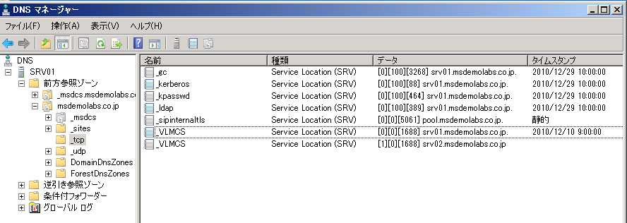

- プロダクト キーの種類と、認証回数
KMS でのライセンス認証には、KMS ホスト用のプロダクト キーと、KMS クライアント用のプロダクト キーが存在します。KMS ホスト用プロダクト キーは、ライセンス契約に基づき発行されるキーで、Office クライアント ソフトウェアのプロダクトに共通したキーになります。KMS クライアント用のプロダクト キーは、セットアップ プログラムにあらかじめ埋め込まれているキーで、クライアント ソフトウェアのプロダクト単位に存在します。
プロダクト名 | 汎用ボリューム ライセンス キー (GVLK)
Office Professional Plus | PGD67-JN23K-JGVWV-KTHP4-GXR9G
Project 2013 Professional | NFKVM-DVG7F-TYWYR-3RPHY-F872K
Visio 2013 Professional | B3C7Q-D6NH2-2VRFW-HHWDG-FVQB6

KMS クライアント用のプロダクト キーは、通常、入力をすることはありませんが、MAK でのライセンス認証から、KMS でのライセンス認証へ切り替える際や、Visio 2013 をKMS でライセンス認証する際のエディション指定時などに利用します。
MAK でのライセンス認証に利用されるキーは、各クライアント コンピューターに設定を行う MAK 用のプロダクト キーです。ライセンス契約に基づき発行され、Office クライアント ソフトウェアのプロダクト単位に存在します。
KMS ホスト用のプロダクト キーの認証回数は、1 台のホストに対して 10 回、6 台の KMS ホストに対して設定することが可能です。MAK 用のプロダクト キーは、ライセンス契約数に関連して上限が決まります。OS の再セットアップなどに伴う、Office の再セットアップでライセンス認証の回数の上限に達する場合は、マイクロソフトのライセンス窓口へご連絡いただくことで上限数の増加を申請することができます。
- プロダクト キーのオフライン認証
KMS ホストの認証及び、MAK 用のプロダクト キーを利用した各クライアント コンピューターからの認証は、オンラインでの認証の他に、電話を利用したオフラインでの認証も可能です。
オフライン認証の際には、KMS ホストまたは、各クライアント ソフトウェアにプロダクト キーを登録後、インストール ID の取得、電話によるインストール ID の登録と確認 ID の取得、KMS ホストまたは各クライアント ソフトウェアへの確認 ID の登録といった手順が発生します。
- ライセンスの有効期限と定期的な自動認証のタイミング
KMS 及び、MAK を用いたライセンス認証には、ライセンス認証を完了するまでの猶予期間や、認証情報の有効期限などの時間的な制限があります。
  - ライセンス認証を完了するまでの猶予期間
KMS 、MAK のどちらのライセンス認証を利用する場合でも、Office のインストール後、30 日以内にライセンス認証を行う必要があります。プロダクト キー設定後、25 日目以降、アプリケーション起動時に警告が表示され、30 日が過ぎると、タイトル バーの色が変わり警告を表示します。
  - KMS における認証情報の有効期限
KMS でのライセンス認証では、個々のクライアント コンピューターが KMS ホストにアクセスしライセンス認証した結果、180 日間有効な認証情報が設定されます。180 日間 KMS ホストに対して再認証の要求を行わず有効期限が切れた場合、30 日間の猶予期間に移行しアプリケーション起動時に警告が表示されます。30 日の猶予期間が過ぎると、アプリケーションのタイトル バーの色が変わり警告を表示します。
  - 自動認証のタイミング
KMS クライアントは自動認証を行っています。各クライアント ソフトウェアは 7 日間毎に KMS ホストに対して再認証の要求を行っており、ライセンス認証が成功すると有効期限が更新されます。なお、アプリケーション導入後の 30 日間の猶予期限及び、KMS ライセンス認証の 180 日間の有効期限切れ後に移行する 30 日間の猶予期限の期間は、 2 時間間隔でライセンス認証を行っています。

- ライセンス認証の有効期限が切れた場合
ライセンス認証の期限が切れた場合、Office アプリケーションの機能に制限はありませんが、アプリケーション起動時に警告が表示され、タイトル バーに赤い警告が表示されます。

- Office をインストール済みの Windows をイメージ展開する場合
KMS を利用する場合、Office をインストールした後、ospprearm.exe を実行し KMS の認証情報をクリアします。その状態で、Windows の Sysprep を実行し、イメージの取得を行ってください。
MAK を利用する場合も、Office をインストールし MAK 用のプロダクト キーを設定した後、ospprearm.exe を使って認証情報をクリアし、Windows の Sysprep の実行後、イメージの取得を行ってください。
ospprearm.exe によって、インストール後のライセンス認証を完了するまでの 30 日間の猶予期限がリセットされ、タイマーが一時停止します。これによりイメージ展開直後のライセンス切れによる警告表示を防止することができます。次回の Office 起動時に、タイマーが再開します。
なお、ospprearm.exe での認証情報クリアは、5 回まで実行可能です、ただし、KMS でのライセンス認証を正常に終了した場合は、都度 ospprearm.exe での認証情報クリアを行う事ができます。
- 管理者以外のユーザーの MAK 用のプロダクト キーによるライセンス認証
既定の設定では、標準ユーザー (管理者以外のユーザー) は MAK 用のプロダクト キーによる認証に関してボリューム ラインセンス版のすべての Office で無効になっています。管理者は、標準ユーザーが MAK 用のラインセンス キーを設定して Office アプリケーションをライセンス認証できるようにするレジストリ キーを設定できます。これにより、標準ユーザーは KMS クライアントを MAK ライセンス認証に切り替え、手動でコンピューターのライセンス認証を行ったり、必要に応じて既存の MAK 用のプロダクト キーを新しい MAK 用のプロダクト キーに置き換えたりすることができます。この機能を有効にするには、次の行をセットアップのカスタマイズ ファイルである Config.xml ファイルに追加してください。

<Setting Id="USEROPERATIONS" Value="1" />

または、次のレジストリ キーを設定し、標準ユーザーによるライセンス認証を有効または無効にできます。
HKEY_LOCAL_MACHINE\SOFTWARE\Microsoft\OfficeSoftwareProtectionPlatform
標準ユーザーによるライセンス認証を有効にする: "UserOperations"=dword:00000001
標準ユーザーによるライセンス認証を無効にする: "UserOperations"=dword:00000000
※「無効」が Office ボリューム ライセンス製品の既定の設定です。

レジストリ キーの設定は、クライアント コンピューターのキッティング時や、OS イメージの Sysprep 前に実施してください。

. Office のセキュリティ機能
Office は「クラウド上での Office 」という新しい概念を元に設計されており、既定で便利な Web サービスを利用することができます。
Office が利用できる Web サービス
  - SkyDrive の利用
Office へは、管理者が与える社内用の Office 365 ユーザー アカウントを使用して SkyDrive へサインインすることができますが、既定では、個人で取得した Windows Live ID でサインインすることもできます。
Windows Live ID でサインインした場合、自動的にインターネット上の SkyDrive を使用することが可能となり、Office で作成したドキュメントなどを SkyDrive に格納することができます。
  - Facebook の利用
Office に Facebook アカウントを追加することもでき、Facebook のアルバムに写真をアップロードしたり、アルバムから写真をダウンロードしたりすることも可能です。
  - ローミングの利用
Office には、次のローミング設定があります。
・最近使用したドキュメントへのリンク (http ファイル パス)
・最近作業した場所へのリンク (http ファイル パス)
・Word ドキュメント内で最後に読んでいた場所
・PowerPoint で最後に表示したスライド
・カスタム辞書 (すべてのアプリケーション)
・Office のテーマとユーザー画像 (すべてのアプリケーション)
これらの情報は、Windows Azure プラットフォーム上に格納されるため、ユーザーが使用するデバイスが異なっても常に情報が維持されます。

  - Office 用アプリの利用
Office から新しい Office クライアント拡張モデルを利用して機能拡張できます。作成されたOffice 用アプリは Office に組み込むことができ、ユーザーの作業効率向上につながります。
例えば、Outlook 2013 で受信したメール アイテムに住所が記載されていた場合、従来の方法であれば、その住所をコピーし何らかの地図アプリケーションに入力後、地図を表示させていました。地図を自動的に表示させる Office 用アプリが組み込まれている場合、メール アイテムを受信後、ボタン 1 つクリックするだけで自動的に地図が表示されます。
ユーザーはわざわざメール アイテムに記載の住所をコピーして地図アプリケーションに入力しなくても、Outlook 2013 の中で操作が完結します。
このような Office 用アプリを開発者が作成し Office ストアに公開します。ユーザーは自分が欲しい Office 用アプリを検索し簡単に利用することができます。
このような Office 用アプリは、ユーザーにとって円滑なコミュニケーション ツールであり、なおかつ業務効率化ツールでもあります。ただし、管理者にとっては企業内で使用状況がバラバラになってしまい、管理面で不安になる要因ともなりえます。Office では必要に応じてこれらのサービスを無効化する設定を提供しています。

サインイン設定の制御
［Office へのサインインをブロックする］ 設定を使用して、サインイン設定を 4 種類から選択して有効にすることができます。この設定は、Office に資格情報を提供するために Windows Live ID または組織から割当てられたOffice 365ユーザーID のどちらを使用できるかを決定します。
設定のレジストリ キー：
HKEY_CURRENT_USER\Software\Microsoft\Office\15.0\Common\SignIn\SignInOptions
この設定を有効にする場合は、次の値のいずれかを設定して特定のサインイン オプションを指定できます。
0 ：両方のID を許可する
1 ：Live ID のみ
2 ：組織のみ
3 ：どちらも許可しない
選択したオプション | ユーザーへの影響
両方のID を許可する | ユーザーは、どちらのID でもサインインし、Office のコンテンツを利用できます。
Live ID のみ | ユーザーは、Windows Live ID のみを使用してサインインできます。
組織のみ | ユーザーは、組織から割り当てられたOffice 365 ユーザーIDのみを使用してサインインできます。
どちらも許可しない | ユーザーは、どちらのID もサインインに使用できません。

［Office へのサインインをブロックする］ 設定を無効にするか、構成しない場合、既定で使用される設定は、[両方のID を許可する] です。ユーザーは、どちらのID もサインインに使用できます。

ローミング設定の制御
ローミング設定は、[Office ユーザー設定のローミングの無効化] グループ ポリシー設定を使用して有効または無効にすることができます。この設定は、データをクラウドに保存できるかどうかを決定します。
Office 用管理テンプレートをActive Directory に設定することで、[ Microsoft Office 2013 ] - [サービス] に [Office ユーザー設定のローミングを無効にする] を利用することができます。
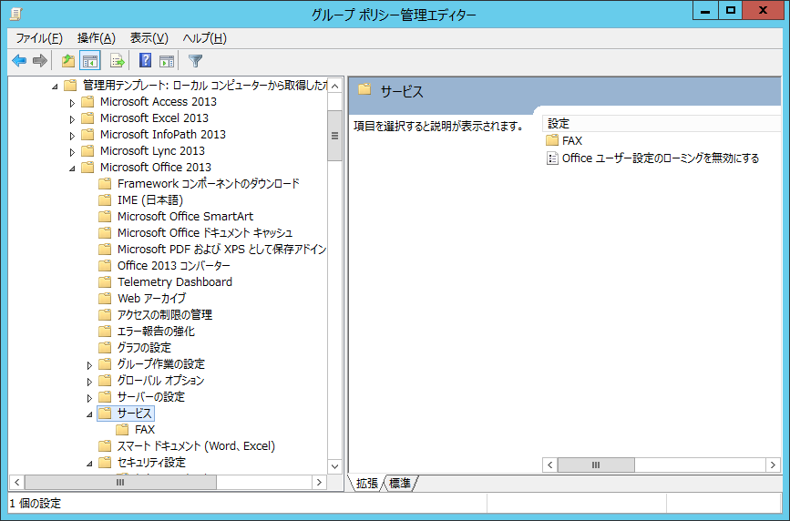
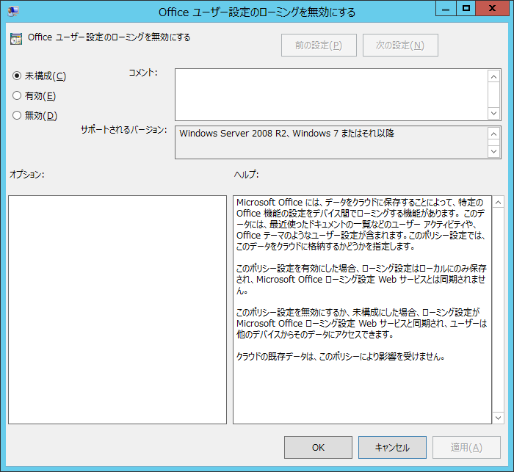

Office 用のグループ ポリシー 管理テンプレートは以下のURL で入手できます。
参考
- Office 2013 Administrative Template files (ADMX/ADML) and Office Customization Tool
http://www.microsoft.com/en-us/download/details.aspx?id=35554

また、以下のレジストリ設定を実施することで、ローミング設定の有効または無効の設定を実施できます。
設定のレジストリ キー：
HKEY_CURRENT_USER\Software\Policies\Microsoft\Office\15.0\Common\Roaming\RoamingSettingsDisabled
RoamingSettingsDisabled の値：
0 ：ローミング設定を許可する (既定)
1 ：ローミング設定を許可しない
選択したオプション | ユーザーへの影響
RoamingSettingsDisabled=0  (ローミング設定を許可する) | ローミング設定は、Microsoft Office Roaming Settings Web Service と同期されます。ユーザーは、さまざまなデバイスから個人用データにアクセスできます。クラウドに既に存在するデータは、このポリシーの影響を受けません。
RoamingSettingsDisabled=1  (ローミング設定を許可しない) | ローミング設定はローカルにのみ保存され、Microsoft Office Roaming Settings Web Service と同期されません。

Office 用アプリのカタログの設定
Office 用アプリは「カタログ」を通して検索することができます。このカタログは、インターネット上に公開されているOffice ストアのカタログと、社内限定公開できる内部ディレクトリ、共有フォルダーのカタログ、の 3 種類あります。既定では、インターネット上の Office ストアにアクセスできますが、内部ディレクトリのカタログと共有フォルダーのカタログにアクセスするには設定が必要です。
Office のセキュリティセンターには［信頼されているアプリケーションカタログ］ という新しいセクションが存在し、カタログへのアクセスを制御することができます。
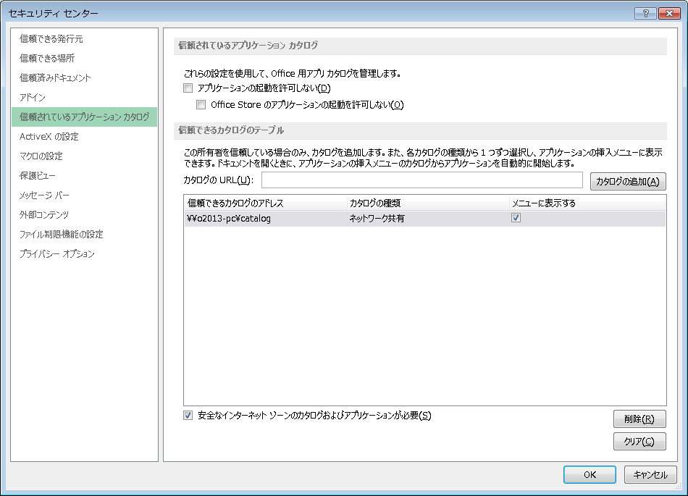
「アプリケーションの起動を許可しない」にチェックを入れると、Office 用アプリ 機能を無効にすることができます。
上記の Office 用アプリの設定の他にも、Office 2010 で導入されたセキュリティ機能強化を踏襲すると共に、さらに、デジタル署名やIRM、保護されたビューなどの機能強化を実施しています。

.Office 展開シナリオ
Office の展開方法として、Windows インストーラーを展開する方法に加えて、クラウド サービスを利用した「クイック実行」と「 Office オンデマンド」が追加されています。また、それぞれの展開方法によって、カスタマイズ方法が異なりますので、組織の環境に合わせて方法を選択してください。
Office の展開パターンとして、「クイック実行形式」「 Windows インストーラー形式」の 2 パターンに大きく分けられます。なお、「 Office オンデマンド」に関しては後述するコラムにてご説明いたします。
1.クイック実行形式
2.Windows インストーラー形式

さらに、上記の 2 パターンも更に細かく方法が分かれます。
Office Professional Plus 2013
/Office Standard 2013
Office 365 ProPlus
１. クイック実行形式
① クラウド配信

② 管理者配信
a. ファイル共有
b. Active Directory
c. SCCM
d. App-V
e. カスタム メディア
２. Windowsインストーラー形式
① 管理者配信
a. ファイル共有
b. Active Directory
c. SCCM
d. App-V
配信方法
展開
配信方法
展開
e カスタム メディア

各展開手段については、後述する概要を参照してください。
Office の展開とカスタマイズのパターンを以下の表にまとめます。
さらに、上記の3 パターンも更に細かく方法が分かれます。Office の展開とカスタマイズのパターンを以下の表にまとめます。
展開/カスタマイズパターンとメリット
1.クイック実行形式

展開パターン |  | 展開概要 | カスタマイズ方法 | メリット | 留意点
1-①  クラウド 配信 |  | 各ユーザーが直接 Office 365 にサインインし、各自で Office 365 クラウド サービス上の Office をインストールする展開方法 | カスタマイズ可能  - グループ ポリシー管理テンプレート | 仮想環境で実行されるため既存環境に影響がない。  インターネット回線があれば、どこでも簡単にインストールすることができる | Office 365 アカウントが必要
1-②  管理者配信 | 1-②-a.  ファイル共有を利用する | 管理者が Office の Setup.exe をファイル サーバーにコピーし共有する  各ユーザーがファイル サーバーへアクセスし、各自が Office をインストールする展開方法 | カスタマイズ可能  - グループ ポリシー管理テンプレート  - Office 展開ツール (ODT) | 実行ファイルをファイル サーバーに格納し共有するだけなので、事前準備が簡単 | Office365 アカウントが必要  オンプレミス配信用サーバーの構築 (AD,SCCM など) が必要  アクセス制限する場合はユーザー アカウントやセキュリティ グループが必要  ネットワーク帯域への負荷分散を考慮してないため、大多数の PC への一斉適用には不向き
 | 1-②-b.  Active Directoryグループ ポリシーを利用する | 管理者が Office のインストール ポイントを作成する。  グループ ポリシーのコンピューター スタートアップ スクリプトで展開  クライアントPC が起動しドメインへログインするタイミングで強制的に Office がインストールされる展開方法 |  | グループ ポリシーを利用して、Office を一元管理し配布することが可能  インストールだけではなく、変更・削除も可能 | Office 365 アカウントが必要  オンプレミス配信用サーバーの構築 (AD,SCCM など) が必要  Active Directory が必要  ネットワーク帯域への負荷分散を考慮してないため、大多数の PC への一斉適用には不向き
 | 1-②-c.  SCCM などのソフトウェア配信サーバー製品を利用する | 管理者が Office のインストール ポイントを作成し、ソフトウェア配信サーバーの構築を実施する  管理者がソフトウェア配信サーバーで Office のパッケージを作成し配布スケジュールを定義する  クライアント PC が起動し管理者が定義したスケジュールのタイミングで強制的に Office がインストールされる展開方法 |  | リポジトリの管理、ログの管理など高度なソフトウェア管理が可能  導入後のメンテナンスにも利用可能 | Office 365 アカウントが必要  オンプレミス配信用サーバーの構築 (AD,SCCM など) が必要  Active Directory とSCCM の環境が必要  ネットワーク帯域を考慮したソフトウェア配信が可能
 | 1-②-d.  App-V を利用する | アプリケーションを仮想化しクライアント上で実行できる機能を提供する  Office のパッケージを準備しクライアントPC に配信する展開方法 |  | 管理者はクラウドサービスから仮想化された Office のパッケージを入手するだけで展開 | Office365 アカウントが必要  App-V サーバーの構築 が必要
 | 1-②-e.  カスタム メディアを利用する | イメージング ツールで作成したOS イメージを作成し、Sysprep ツールを使用して、コンピューター名、セキュリティ識別子 (SID)、ドライバ キャッシュ、アカウントなど固有の情報を削除し、記憶媒体にコピーする  その媒体で OS を新しいハードウェアにインストールする展開方法 |  | OS の入れ替えと合わせて展開が可能  マスタとなるディスク・イメージを作成すると ２ 台目以降のインストールが簡単になる  Sysprep でディスク・イメージを作成するときに、あらかじめ無人応答ファイルを指定しておくとセットアップが省ける | Office365 アカウントが必要  大多数の PC への一斉適用には時間が必要

2. Windows インストーラー形式

展開パターン |  | 展開概要 | カスタマイズ方法 | メリット | 留意点
2-①  管理者配信 | 2-①-a.  ファイル共有を利用する | 管理者が Office の Setup.exe をファイル サーバーにコピーし共有する  各ユーザーがファイル サーバーへアクセスし、各自が Office をインストールする展開方法 | カスタマイズ可能  - グループ ポリシー管理テンプレート  - Config.xml  - Office カスタマイズ ツール | 実行ファイルをファイル サーバーに格納し共有するだけなので、事前準備が簡単 | アクセス制限する場合はユーザー アカウントやセキュリティ グループが必要  ネットワーク帯域への負荷分散を考慮してないため、大多数の PC への一斉適用には不向き
 | 2-①-b.  Active Directory グループ ポリシーを利用する | 管理者が Office のインストール ポイントを作成する  グループ ポリシーのコンピューター スタートアップ スクリプトで展開  クライアント PC が起動しドメインへログインするタイミングで強制的に Office がインストールされる展開方法 |  | グループ ポリシーを利用して、Office を一元管理し配布することが可能  インストールだけではなく、変更・削除も可能 | Active Directory が必要  ネットワーク帯域への負荷分散を考慮してないため、大多数の PC への一斉適用には不向き
 | 2-①--c.  SCCM などのソフトウェア配信サーバー製品を利用する | 管理者が Office のインストール ポイントを作成し、ソフトウェア配信サーバーの構築を実施する  管理者がソフトウェア配信サーバーで Office のパッケージを作成し配布スケジュールを定義する  クライアント PC が起動し管理者が定義したスケジュールのタイミングで強制的に Office がインストールされる展開方法 |  | リポジトリの管理、ログの管理など高度なソフトウェア管理が可能  導入後のメンテナンスにも利用可能 | Active Directory とSCCM の環境が必要  ネットワーク帯域を考慮したソフトウェア配信が可能
 | 2-①--d.  App-V を利用する | アプリケーションを仮想化しクライアント上で実行できる機能を提供する  シーケンス処理を実施し、パッケージを作成し、クライアント PC に配信する展開方法 |  | 仮想化した Office のパッケージを展開することにより、他バージョンのOffice と共存可能 | App-V サーバー の構築が必要
 | 2-①--e.  カスタム メディアを利用する | イメージング ツールで作成した OS イメージを作成し、Sysprep ツールを使用して、コンピューター名、セキュリティ識別子 (SID)、ドライバ キャッシュ、アカウントなど固有の情報を削除し、記憶媒体にコピー  その媒体で OS を新しいハードウェアにインストール |  | OS の入れ替えと合わせて展開が可能  マスタとなるディスク・イメージを作成すると ２ 台目以降のインストールが簡単になる  Sysprep でディスク・イメージを作成するときに、あらかじめ無人応答ファイルを指定しておくとセットアップが省ける | 大多数の PC への一斉適用には時間が必要

次の図は Office の「クイック実行形式」導入の流れと「Windows インストーラー形式」導入の流れの各フェーズでの選択肢を示したものです。
クイック実行 導入の流れ

従来のWindows インストーラー 導入の流れ

従来のWindows インストーラーを使用して Office を展開する場合は、従来の展開方法をそのまま利用できます。よって、上記の「配布・展開」に記載の3 パターン (ファイル共有、Active Directory、SCCM) 以外にも、イメージ展開・App-V 配信・RDP などの展開パターンも存在します。詳細な情報は以下のURL を参考にしてください。

参考
- 「Office 2010 の構成と展開」
http://technet.microsoft.com/ja-jp/library/cc178982.aspx

. クイック実行形式の展開シナリオ
クイック実行は、クラウド環境の Office 365 を利用して Office を展開する方式です。
この方式には「クラウド配信」方法と「管理者配信」方法の2 つが存在します。

[1-①] クラウド配信を利用する展開方法
クラウド配信を利用する展開方法では、ローカルのソフトウェア配布インフラストラクチャが不要です。このモデルでは、管理者に基本的なポータルの制御権が提供され、それによって組織内の全ユーザー用のソフトウェア アーキテクチャ (x86/x64) と言語を決定できるようになっています。
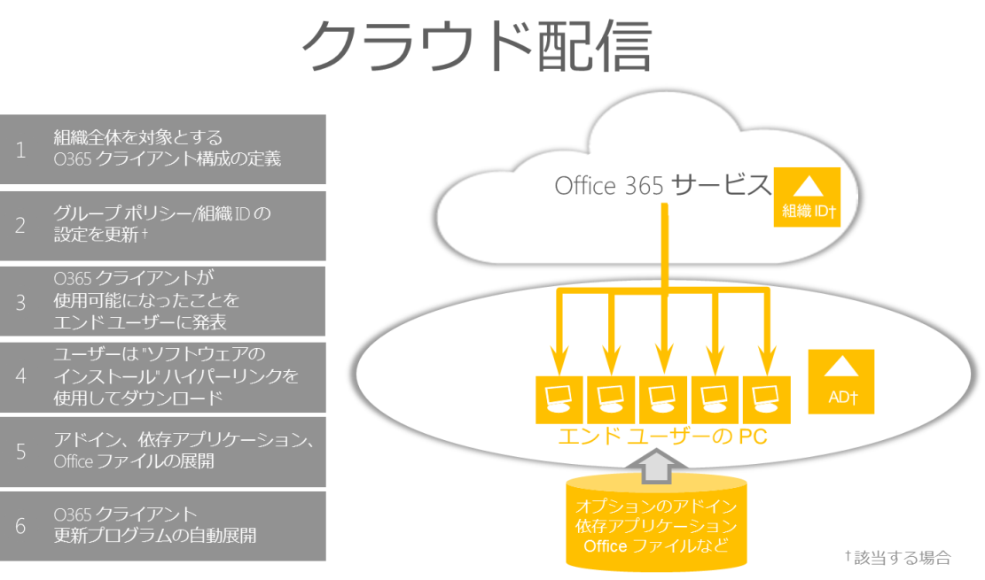
管理者は、Office の利用対象であるユーザーを Office 365 に登録し、一時パスワードを発行するだけで作業が終了します。作業後、利用するユーザーには、Office 365 用のユーザーID および一時パスワード、サイトへのアクセス URL が記載されたメールが自動配信されます。メールを受信した利用ユーザーは手順に従い Office 365 へサインインして Office をインストールすることが可能です。ただし、各ユーザーはWindows 7 以降の OS のローカル管理者でなければなりません。
基本的にはこれで Office を利用可能ですが、企業で使用しているユーザー ID (Active Directory ユーザー アカウント) を使用して Office 365 へサインインしたい場合などは、追加でグループ ポリシー構成を定義することができます。その際、サービスで使用するユーザー オブジェクトの定義やインポート、フェデレーションでのシングル サインオンの実装などが必要となります。
この展開方法は、仮想化テクノロジーを利用しているため、クライアントPC へ Office が仮想アプリケーションとしてインストールされます。よって、既存の Office 製品が同一 PC 上に存在していても問題ありません。さらに、利用ユーザーは、必要に応じて依存アプリケーション、Office アドイン、リボンのユーザー設定、独自のファイル テンプレートなどを指定して、各自の Office 環境をカスタマイズできます。
なお、インストールされた Office の主要機能はオフラインで使用可能です。必要となる追加機能はその都度バックグラウンドでインストールされます。
Office 製品のインストール後に更新プログラムやサービス パックの適用作業が発生しますが、この方法で展開した場合、Office の更新プログラムやサービス パックは、Office 365 経由でクライアント PC へ自動展開されるため、管理者による定期的な更新管理が必要なくなります。ユーザーは常に最新の Office を利用することが可能です。
すべての利用ユーザーがインターネット経由でOffice 365 へアクセスし、Office をダウンロードしますが、仮想化テクノロジーとストリーミング配信の採用によりネットワーク トラフィックは最小限に抑えられています。

[1-②] 管理者配信を利用する展開方法
管理者配信は、クイック実行用の実行ファイルを社内のソフトウェア配布インフラストラクチャを利用して配布する方法です。各クライアントが Office 365 にサインインし、Office を個々にダウンロードしてインストールする必要はなく、企業内のネットワーク上に用意されたファイル共有またはソフトウェア配布ツールから強制的に配信することが可能です。
Office 365 ProPlusには、Office 展開ツール (ODT) が追加されました。Office 展開ツールは、管理者配信によるクイック実行形式のインストール ソースをカスタマイズできます。管理者は、管理者画面より Office 展開ツールをダウンロードすることができます。
Office 展開ツール (ODT) に含まれているもの
・Office 展開ツールの setup.exe ファイル
・サンプルの Configuration.xml ファイル
まず管理者は Office 展開ツールを使用して、クイック実行用インストール ソースのインストール方法を定義し、ダウンロードします。ダウンロードしたインストール ソースを、ファイル共有や既存のソフトウェア配布インフラストラクチャにインポートします。
カスタマイズするConfiguration.xmlの詳細な情報は、後述するカスタマイズ方法を参照してください。
Office 展開ツールの詳細は以下のサイトを参照してください。
http://technet.microsoft.com/ja-jp/library/jj219428.aspx

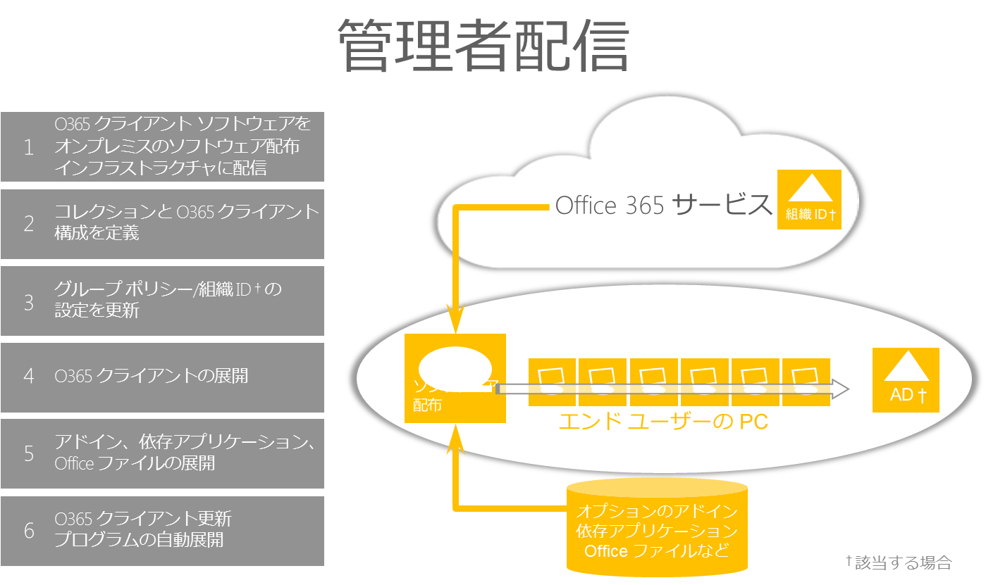
管理者が強制的に Office をクイック実行形式でユーザーへ展開したい場合には、この展開シナリオを選択してください。この方法で展開すると、管理者による更新プログラム適用タイミングや更新先のパス指定など制御することが可能です。例えば、Office インストール時に更新先のパスを社内のファイル共有に設定し、管理者が任意のタイミングで新しい Office バージョンをそのファイル共有に公開します。こうすることで、社内の Office バージョンは常に統一することが可能となります。更新プログラムの制御方法については、後述の「 Office 展開 Tips編 アップデート詳細情報」で詳しく説明していますので参照してください。

[1-②-a] ファイル共有を利用する展開方法
Office 展開ツールにてダウンロードしたインストール ソース をファイル サーバーに格納し、そのフォルダーをネットワーク共有するという方法です。フォルダーにアクセス権を設定することでインストールさせるユーザーを制限することもできます。
管理者は Office のインストール ソースを配置後、その共有フォルダーまでのパスをユーザーへメールなどで展開します。
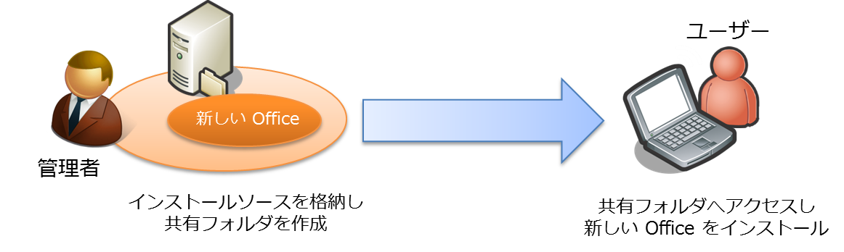

[1-②-b] Active Directory グループ ポリシーを利用する展開方法
Active Directory のグループ ポリシー ログイン スタートアップで、Officeのインストールを実行するスクリプトを指定することで展開を行います。
Active Directory では、グループ ポリシーを使って多数のクライアント コンピューターを集中管理できます。例えば、特定のデスクトップ構成を適用する際にもグループ ポリシーを使えば、多数のコンピューターに対して一括で適用できます。
また、ドメイン全体や OU (組織単位) ごとにグループ ポリシーを定義できるため、部署や部門ごとに既定のファイル保存形式や、Office 製品の機能オプション設定をポリシーで指定することも可能です。
管理者は、Office 展開ツール でインストール ソースをダウンロードします。ダウンロードしたconfiguration.xml をカスタマイズし、グループ ポリシー管理エディターでログオンスクリプトの作成をし、設定しておきます。AD サーバーの指定された場所に格納しておけば、ユーザーがログインした時に自動で配信されます。
ただし、ネットワーク帯域への負荷を考慮してないため、大多数の PC への一斉配布には向きません。

[1-②-c] SCCM などのソフトウェア配信サーバー製品を利用する展開方法
SCCM (System Center Configuration Manager) は、社内に点在するクライアント コンピューターの管理を支援するサーバー製品です。SCCMはシステム管理者の持つ以下のような課題や要望を解決し、効率よく確実にクライアント コンピューターの管理を行うための多くの機能を提供します。
- ハードウェア・ソフトウェアの構成情報収集とレポート機能
社内に展開されているクライアント コンピューターの最新のハードウェア情報が把握できていない、クライアント コンピューターのアップデート プログラムの適用状況を把握したい、などの課題や要望の解決を支援します。
- ソフトウェア配布・アップデート プログラムの展開機能
ソフトウェアの導入やアップデート プログラムの展開に手間と時間がかかる、エンド ユーザーにインストール作業を意識させたくない、ネットワーク集中を避けたい、特定のクライアント コンピューターのみに配布したい、などの課題や要望の解決を支援します。
- イメージ ベースの OS 展開機能
新規コンピューターの導入で人手やコスト、時間がかかる、コンピューターの個別のセットアップに要する時間を短縮したい、などの課題や要望の解決を支援します。

- リモート ツール
エンド ユーザーからの支援依頼に迅速に対応できない、などの課題を解決します。
SCCM を利用すれば、グルーピングした特定のクライアント コンピューターに、スケジュールを組んで Office を配布することが可能となります。勤務時間外などのスケジュールの指定、管理者権限を使ったインストール、猶予時間を設けた強制的なインストールなど要件に合わせた柔軟なアプリケーションの展開を実現します。ネットワーク集中を避けたい場合や、特定のタイミングで自動的にインストールさせたい場合に、特定のルールに基づいた展開を行うことができます。
管理者は、Microsoft の管理者画面からOffice 展開ツール でダウンロードしたインストール ソースをカスタマイズします。同時に配信先クライアントにエージェントをインストールします。SCCMでカスタマイズしたインストール ソースを含んだパッケージを作成し、作成した共有フォルダーに格納すれば、自動的にインストールさせたいタイミングで SCCMによって配信されます。

[1-②-d] App-V を利用した展開方法
App-V 4.6 Sequencerでパッケージ化している頃では、Qドライブ上のパスにインストールする必要がありました。今回の Office 展開ツールを使用した App-V5.0では、Sequencer を使わず、また Q ドライブ上のパスを指定する必要もありません。Office 展開ツールを使用して、クイック実行のApp-V パッケージを作成します。App-V のパッケージはアップグレードも編集もできません。もし、編集する必要があれば、Dynamic Deployment Configuration ファイルを使用して、カスタマイズすることが可能です。App-Vのパッケージは以下のもののみサポートされます。
Office Version | APP-V Version | ライセンスのサポート | 展開サポート | サポートされない展開
クイック実行  (Office 365 ProPlus) | 4.6 | N/A | N/A | N/A
 | 5.0 | Office サブスクリプション | 1. デスクトップ  2. パーソナルVDI | 1. RDSH  2. Pooled VDI  3. Windows To Go

[1-②-e] カスタム メディアを利用した展開方法
ImageX などのイメージング ツールで作成したOS イメージを作成します。クイック実行でダウンロードされた新しい Office が含まれたイメージでもマイクロソフトはサポート対象となっています。新しいOffice が含まれたイメージから System Preparation Tool (Sysprep) ツールを使用して、コンピューター名、セキュリティ識別子 (SID)、ドライバ キャッシュ、アカウントなど固有の情報を削除します。Windows インストールをキャプチャし、Windows 標準イメージとして記憶媒体にコピーします。その媒体で OS を新しいハードウェアにインストールする場合に、コンピューターの再起動時に新しいコンピューター セキュリティ識別子 (SID) を作成するよう構成します。

カスタマイズ方法
クラウド サービスを利用した展開方法では、Office 展開ツール (ODT) を利用してカスタマイズを実施することができます。基本的なプロセスは次のとおりです。
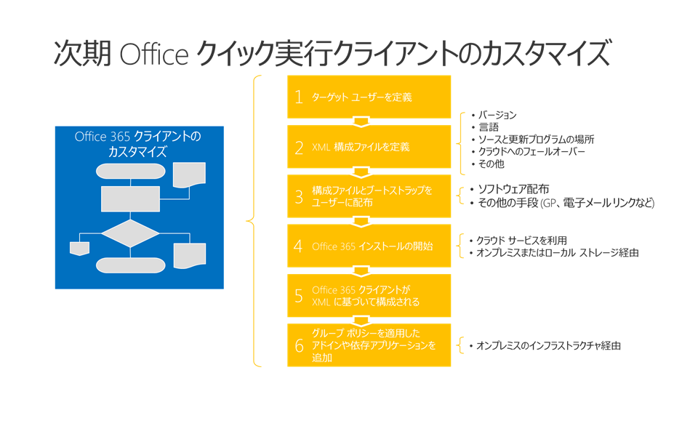
- 既存のソフトウェア配布インフラストラクチャを使用して、ユーザー コレクションを定義します。
- 管理者が configuration.xml ファイルを使用して、インストールするソフトウェアの詳細 (バージョン番号、言語など) と、どこからインストールするか (ローカル エリア ネットワーク、クラウド サービス、クラウドへのフェールオーバー) を定義します。
- エンタープライズ用ソフトウェア配布またはその他の方法で、ユーザーの PC にコマンド ラインをプッシュします。このコマンドによって新しい実行可能ファイル (ブートストラップ) が呼び出され、XML 構成ファイルの場所が指定されます。
- コマンド ラインが起動され、インストールが実行されます。XML ファイルで指定した設定に従って Office が構成されます。
- 管理者は必要に応じて、スクリプトにより自動で、またはソフトウェア配布を使用して、その他のコンポーネント (依存アプリケーション、Office アドインなど) を追加できます。
configuration.xml リファレンス
要素 | 説明
Configuration 要素 | 最上位の要素です。
Add 要素 | インストールする製品と言語を指定します。
Display 要素 | セットアップがユーザーに対して表示する UI のレベルです。
Language 要素 | Product 要素の子要素です。インストールに言語を追加します。
Logging 要素 | セットアップによって実行されるログ記録の種類を指定するオプションです。
Product 要素 | Add 要素または 削除 要素の子要素です。インストールする製品を指定します。
Property 要素 | 一般的なプロパティに使用されます。
Remove 要素 | 削除する製品と言語を指定します。
Updates 要素 | Office による製品の更新プログラムのチェックおよび取得の方法を指定します。

Add 要素の属性と値
属性 | 値 | 説明
SourcePath | \\server\share\  C:\Preload\Office  http://internalApps/Office/ | 省略可能。  SourcePath の値は、クイック実行 ソースの場所を含むネットワーク パス、ローカル パス、または HTTP パスに設定できます。ネットワーク パスとローカル パスには環境変数を使用できます。  SourcePathは、Office 展開ツール を ダウンロード モードで実行した場合、クイック実行インストール ソースを保存する場所を示します。Office 展開ツールOffice  SourcePath は、configure モードで Office 展開ツール を実行する際にOffice をインストールする、インストール ソース パスを示します。configure モードで SourcePath を指定しない場合、 セットアップは 現在のフォルダーで Office ソースファイルを検索します。Office が現在のファイルにない場合、セットアップは Office 365 を検索します。  SourcePath は、Office 展開ツール を packager モードで実行した場合は、App-V パッケージが作成される クイック実行 Office ソースのパスを示します。  SourcePath を指定しなかった場合は、セットアップによって、setup.exe を実行している作業ディレクトリに \Office\Data\... フォルダー構造が作成されます。
Version | 15.1.2.3 | 省略可能。  Version の値を設定しなければ、クイック実行 製品のインストールで、ソースにある最新バージョンが使用されます。既定では、アドバタイズされている最新ビルドが使用されます(クイック実行 Office のインストール ソースにおいて v32.CAB または v64.CAB で定義)。  Version の値は、X.X.X.X という形式を使用して、Office 2013のビルド番号に設定できます。
ForceDowngrade | TRUE または FALSE | 省略可能。  ForceDowngrade を設定しなければ、FALSE として解釈されます。  製品を追加するときには、クライアントに既にインストールされているファイルよりも新しいファイルだけがダウンロードされます。  ForceDowngrade を TRUE に設定し、Version 属性を指定すると、より新しいファイルがクライアントにインストールされていたとしても、指定したバージョンのすべての製品ファイルがダウンロードされます。
OfficeClientEdition | 32 または 64 | 必須。  使用するクイック実行 Office 365 製品のエディション (32 ビット版または 64 ビット版) を指定します。OfficeClientEdition を有効な値に設定しないと、操作が失敗します。  OfficeClientEdition の設定が適切でない場合、configure モードの操作は失敗することがあります。たとえば、32 ビットの Windows オペレーティング システムが実行されているコンピューターに 64 ビット版の Office 365 クイック実行製品をインストールしようとしたり、64 ビット版の Office がインストールされているコンピューターに 32 ビット版の Office 365 クイック実行 製品をインストールしようとした場合です。

Display 要素の属性と値
属性 | 値 | 説明
level | なし  Full | 省略可能。  操作の実行時にユーザーに表示するユーザー インターフェイスを決定します。  Level を None に設定すると、ユーザーに UI が表示されません。進行状況 UI、完了画面、エラー ダイアログ ボックス、最初の実行の自動開始 UI のいずれも表示されません。  Level を Full に設定すると、ユーザーに通常の クイック実行 ユーザー インターフェイスが表示されます。自動開始、アプリケーション スプラッシュ画面、および エラー ダイアログ ボックスが表示されます。
AcceptEULA | TRUE  FALSE | 省略可能。  AcceptEULA を TRUE に設定することをお勧めします。  この属性を TRUE に設定すると、ユーザーにマイクロソフト ソフトウェア ライセンス条項 ダイアログ ボックスが表示されません。  この属性を FALSE に設定するか、またはこの属性を設定しないと、ユーザーにマイクロソフト ソフトウェア ライセンス条項 ダイアログ ボックスが表示されます。
Language 要素の属性と値
属性 | 値 | 説明
ID | ll-cc | 必須。  Language ID の値を設定しないと、インストール操作が失敗し、入力が有効でないことが示されます。  ID の値は、Office の有効な言語 (たとえば、英語なら en-us、日本語なら ja-jp) に設定できます。ll-cc 値は言語識別子です。
Logging 要素の属性と値
属性 | 値 | 説明
level | Off  Standard | 省略可能。  クイック実行 セットアップによって実行されるログ記録のオプションを指定します。既定のレベルは Standard です。
Path | %temp%\\server\share\userlogs\ | 省略可能。  ログ ファイル用のフォルダーの完全修飾パスを指定します。環境変数を使用できます。既定値は %temp% です。
Name |  | 省略可能。  ログ ファイルの名前を指定します。名前にはアスタリスク文字 (*) を含めることができます。その場合、アスタリスク文字は動的にタイム スタンプに置き換えられます。
Product 要素の属性と値
属性 | 値 | 説明
ID | O365ProPlusRetail | 必須。  ID は有効な製品リリース ID に設定する必要があります。  Office 365 クイック実行 製品に対してサポートされる製品リリース ID は次のとおりです。  ・O365ProPlusRetail  ・VisioProRetail  ・ProjectProRetail  ・SPDRetail (SharePoint Designer)  ID を設定しないと、操作が失敗し、入力が有効でないことが示されます。  Product 要素の順序によって、製品のインストール順序が決まります。最初の Product ID は、Microsoft Office First Run Experience アプリケーションが起動するコンテキストを決定するのに使用します。Microsoft Office First Run Experience は、各 Office アプリケーションの最初の起動を参照します。
PIDKEY | 12345-12345-12345-12345-12345 | 省略可能。  PIDKEY を設定すると、指定した 25 文字の PIDKEY 値がこの製品に使用されます。

Property 要素の属性と値
属性 | 値 | 説明
AUTOACTIVATE | 1  0 | AUTOACTIVATE が 1 に設定されている場合は、指定された製品が自動的にライセンス認証を試行します。AUTOACTIVATE が設定されていない場合は、ライセンス認証ウィザード UI が表示されることがあります。
FORCEAPPSHUTDOWN | TRUE  FALSE | Office アプリケーションが実行されている場合は、インストールまたは削除の操作がブロックされることがあります。このようなときは通常、プロセス キラー UI を起動します。管理者は、FORCEAPPSHUTDOWN の値を TRUE に設定すると、ユーザーの対話的操作への依存を防ぐことができます。FORCEAPPSHUTDOWN を TRUE に設定すると、操作をブロックするアプリケーションがシャットダウンされます。ただし、データが失われることがあります。FORCEAPPSHUTDOWN を FALSE (既定) に設定した場合、Office アプリケーションが実行しているときに操作が失敗する可能性があります。
Remove 要素の属性と値
属性 | 値 | 説明
All | TRUE  FALSE | 省略可能。  既定値は FALSE です。All を TRUE に設定すると、すべての クイック実行 製品が削除されます。
Updates 要素の属性と値
属性 | 値 | 説明
Enabled | TRUE  FALSE | 省略可能。  Enabled を TRUE に設定すると、クイック実行 更新システムが更新プログラムの有無をチェックします。この属性を FALSE に設定すると、クイック実行 更新システムは作動しません。
UpdatePath | \\server\share\  C:\Preload\Office  http://internalApps/Office/  "" | 省略可能。  UpdatePath を設定しなければ、クイック実行 インストールは Microsoft クイック実行ソース (コンテンツ配信ネットワーク (CDN)) から更新プログラムを取得します。これが既定です。  UpdatePath を空 ("") に設定すると、Microsoft クイック実行ソース (CDN) から更新プログラムが取得されます。  UpdatePath では、クイック実行 ソースの場所を示すネットワーク パス、ローカル パス、または HTTP パスを指定できます。  ネットワーク パスとローカル パスには環境変数を使用できます。
TargetVersion | 15.1.2.3  "" | 省略可能。  TargetVersion を設定しなければ、クイック実行は Microsoft クイック実行 ソースにある最新バージョンに更新されます。  TargetVersion を空 ("") に設定すると、クイック実行は Microsoft クイック実行 ソースにある最新バージョンに更新されます。  TargetVersion は、Office のビルド番号 (たとえば、15.1.2.3) に設定できます。バージョンを設定すると、Office は次の更新サイクルで指定のバージョンへの移行を試みます。

コラム ： Office オンデマンドの展開シナリオ
Office オンデマンドの展開
Office オンデマンドでは、各ユーザーが Office 365 へサインインし、Office アプリケーションを実行できます。
クイック実行配信テクノロジーを使用して Office を展開しますが、サービス提供となり、クライアント PC へインストールは実行されません。一時的にサービスを利用する形式です。カスタマイズをすることはできません。

クライアント PC に情報を保存しないため、共有端末など、情報を残したくないデバイスでもセキュアに利用することができます。
あくまでも、Office をインストールするのではなくサービスとして利用するため、ローカル PC への管理者権限は不要であり、後で同じ PC を使用するユーザーに、この Office アプリケーションが表示されることはありません。起動時に、自動的にそのユーザーの設定を使ってアプリケーションが構成され、ユーザーが最近使ったドキュメントが表示されます。
利用ユーザーは持っているデバイスのすべてで同じ Office 環境を利用することができます。

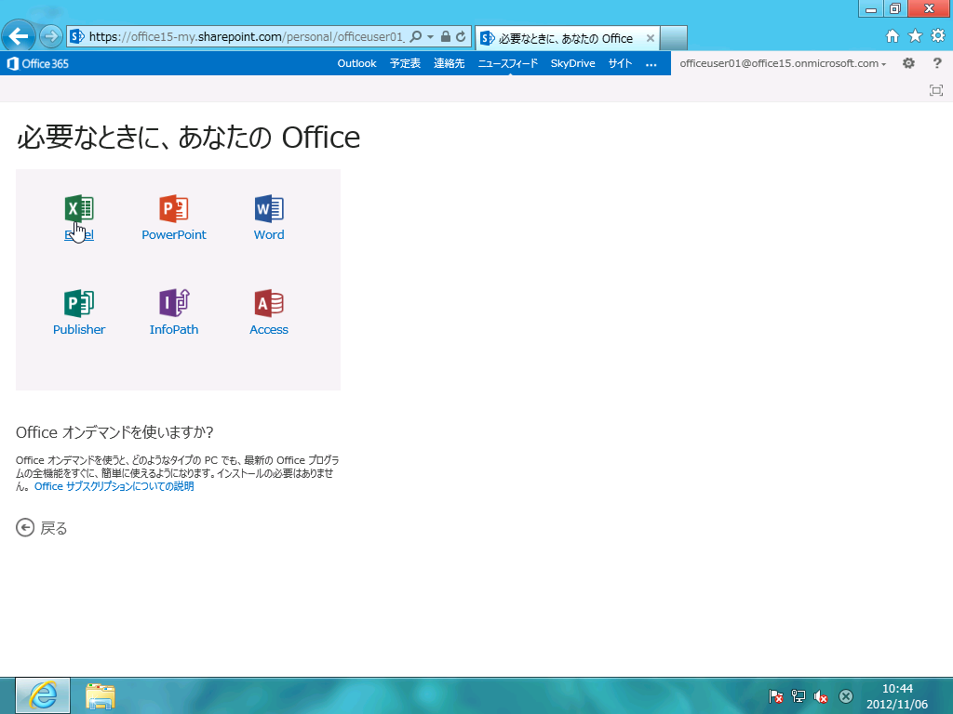
Office 365 へサインイン後、各アプリケーションを実行する

. Windows インストーラー形式の展開シナリオ
Office はWindows インストーラー形式で展開することも可能で、Office 2010 で用意されている展開シナリオをそのまま利用することができます。
Office を Windows インストーラー形式で展開するシナリオとしては、「ファイル共有を利用する」方法、「 Active Directory グループ ポリシーを利用する」方法、「ソフトウェア配信サーバー製品を利用する」方法、「 APP-V を利用する方法」、「 Sysprep を利用する方法」などが存在します。

[2-①] 管理者配信を利用する展開方法
Windows インストーラー形式では、管理者配信でのみ展開が可能です。

[2-①-a] ファイル共有を利用する展開方法
Office の実行ファイル (exe ファイル) をファイル サーバーに格納し、そのフォルダーをネットワーク共有するという方法です。フォルダーにアクセス権を設定することでインストールさせるユーザーを制限することもできます。
管理者は Office の実行ファイルを配置後、その共有フォルダーまでのパスをユーザーへメールなどで展開します。
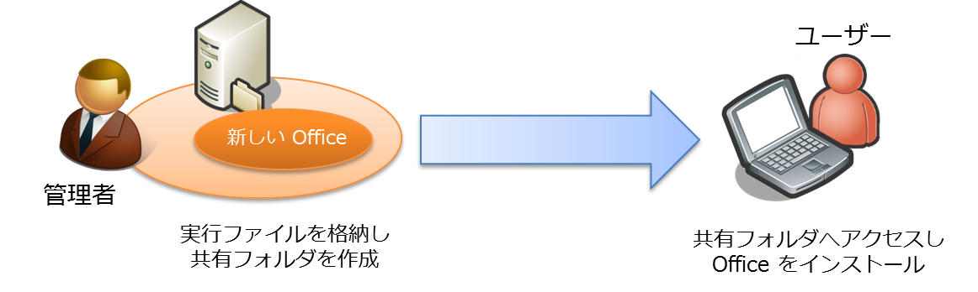

[2-①-b] Active Directory グループ ポリシーを利用する展開方法
Active Directory のグループ ポリシー ログイン スタートアップで、Officeのインストールを実行するスクリプトを指定することで展開を行います。
Active Directory では、グループ ポリシーを使って多数のクライアント コンピューターを集中管理できます。例えば、特定のデスクトップ構成を適用する際にもグループ ポリシーを使えば、多数のコンピューターに対して一括で適用できます。
また、ドメイン全体や OU (組織単位) ごとにグループ ポリシーを定義できるため、部署や部門ごとに既定のファイル保存形式や、 Office 製品の機能オプション設定をポリシーで指定することも可能です。
ただし、ネットワーク帯域への負荷を考慮してないため、大多数の PC への一斉配布には向きません。

[2-①-c] SCCM などのソフトウェア配信サーバー製品を利用する展開方法
SCCM は、社内に点在するクライアント コンピューターの管理を支援するサーバー製品です。SCCMはシステム管理者の持つ以下のような課題や要望を解決し、効率よく確実にクライアント コンピューターの管理を行うための多くの機能を提供します。
- ハードウェア・ソフトウェアの構成情報収集とレポート機能
社内に展開されているクライアント コンピューターの最新のハードウェア情報が把握できていない、クライアント コンピューターのアップデート プログラムの適用状況を把握したい、などの課題や要望の解決を支援します。
- ソフトウェア配布・アップデート プログラムの展開機能
ソフトウェアの導入やアップデート プログラムの展開に手間と時間がかかる、エンド ユーザーにインストール作業を意識させたくない、ネットワーク集中を避けたい、特定のクライアント コンピューターのみに配布したい、などの課題や要望の解決を支援します。
- イメージ ベースの OS 展開機能
新規コンピューターの導入で人手やコスト、時間がかかる、コンピューターの個別のセットアップに要する時間を短縮したい、などの課題や要望の解決を支援します。

- リモート ツール
エンド ユーザーからの支援依頼に迅速に対応できない、などの課題を解決します。
SCCM を利用すれば、グルーピングした特定のクライアント コンピューターに、スケジュールを組んで Office を配布することが可能となります。勤務時間外などのスケジュールの指定、管理者権限を使ったインストール、猶予時間を設けた強制的なインストールなど要件に合わせた柔軟なアプリケーションの展開を実現します。ネットワーク集中を避けたい場合や、特定のタイミングで自動的にインストールさせたい場合に、特定のルールに基づいた展開を行うことができます。

[2-①-d] App-V を利用した展開方法
App-V はアプリケーションの実行環境を仮想化し、クライアント OS 上でOffice 等を提供する製品です。シーケンス処理を実行し、パッケージを作成します。そのパッケージを App-V サーバーの指定された場所に配置しておきます。クライアントはエージェントをインストールし、クライアント OS 上に仮想フォルダーを作成します。クライアントは、設定された時間に自動的に最新のパッケージを取得しにいきます。

[2-①-e] カスタム メディアを利用した展開方法
ImageX などのイメージング ツールで作成した OS イメージを作成します。新しい Office が含まれたイメージから System Preparation Tool (Sysprep) ツールを使用して、コンピューター名、セキュリティ識別子 (SID)、ドライバ キャッシュ、アカウントなど固有の情報を削除します。Windows インストールをキャプチャし、Windows 標準イメージとして記憶媒体にコピーします。その記憶媒体を使用して、クライアント PC にインストールします。

カスタマイズ方法
Windows インストーラー形式で展開する場合、従来のカスタマイズ方法を使用して Office を構成することができます。Office をカスタマイズするシナリオとしては、「Office カスタマイズツール (OCT) を利用する」方法、「Config.xml を利用する」方法、「Office 用グループ ポリシー管理テンプレートを利用する」方法が存在します。

- Office カスタマイズツール (OCT) を利用する
OCT はセットアップ プログラムの1 部であり、クライアントのカスタマイズで中心的な役割を担うツールです。OCT はカスタマイズをセットアップのカスタマイズ (.msp) ファイルに保存し、このファイルがセットアップ時か、メンテナンス モードで動作しているときに適用されます。
OCT は、ボリューム ライセンス版の Office、Office 2010、および2007 Office システムでのみ使用できます。Office のインストールがボリューム ライセンス版かどうかを判断するには、Office のソースをチェックして、Admin という名前のフォルダーがあるか調べます。Admin フォルダーが存在する場合、そのOffice はボリューム ライセンス版です。Admin フォルダーが存在しない場合、そのOffice は小売り製品版です。

- Config.xml ファイル
Config.xmlファイルを使用してインストール タスクを構成することができます。Config.xmlはユーザーのコンピューターにインストールされることもキャッシュされることもありませんので、Setupを実行するときにのみ適用します。よって、インストール後のメンテナンスなどに使用することができません。
管理者はConfig.xmlファイルを編修してインストールをカスタマイズできます。以下のカスタマイズは、Config.xmlファイルからのみ行うことができます。
- ネットワーク インストール ポイントのパスを指定する。
- インストールする製品を選択する。
- Setup のオプションをカスタマイズする。たとえば、ログ記録や、Setup カスタマイズ ファイルとソフトウェア更新プログラムの位置。
- ユーザー名などのインストール オプションを指定する。
- Office をインストールせずに、ローカル インストール ソース (LIS) をユーザーのコンピューターにコピーする。
- インストール内の言語を追加または削除する。
Office 用のConfig.xml ファイルは、Office のexe ファイルで提供されています。
- Office 用グループ ポリシー管理テンプレート
Active Directory に Office 用の管理テンプレートを導入し Office の各機能を構成することができます。クライアントPCは起動後Active Directory ドメインへログインする際に構成された Office を適用します。管理テンプレートは、セットアップ時だけでなく Office のメンテナンス時にも使用することができます。

. Office システム要件
Office のシステム要件を示します。

. システム要件

項目 | 要件
コンピューターおよびプロセッサ | 1 GHz 以上の x86 または x64 プロセッサ (SSE2 命令セットに対応)
メモリ | 32 ビットでは 1 GB の RAM、64 ビットでは 2 GB の RAM
ハードディスク | 3.0 GB の空きディスク領域
ディスプレイ | グラフィックス ハードウェア アクセラレータを使用するには DirectX 10 準拠の  グラフィックス カードと 1024 x 576 の解像度が必要
オペレーティング システム | Windows 7、Windows 8、Windows Server 2008 R2、または Windows Server 2012
ブラウザー | Microsoft Internet Explorer 8、9、または 10。Mozilla Firefox 10.x またはそれ以降のバージョン。Apple Safari 5。Google Chrome 17.x。
.NET のバージョン | 3.5、4.0、または 4.5
マルチタッチ | マルチタッチ機能を使用するには、タッチ対応のデバイスが必要です。ただし、キーボード、マウス、その他の標準またはアクセス可能な入力デバイスを使用すれば、常にすべての機能を利用できます。新しいタッチ機能は Windows 8 用に最適化されています。
その他 | 要件および製品機能は、システム構成とオペレーティング システムによって異なる可能性があります。

. インストールの推奨事項
64 ビット プロセッサを使用するサーバーとデスクトップ コンピューターは、32 ビット版システムよりも多くの仮想メモリと物理メモリを使用できます。したがって、非常に大きなデータ セットを操作したり多大な計算能力を要する問題を解決したりすることができます。
Office 2010 で、この大きな容量を活用するためにネイティブの64 ビット版のOffice 製品が初めて導入されました。このような追加の容量は、2GB を超える大きなExcel スプレッドシートを操作するMicrosoft Excel ユーザーにのみ必要です。32 ビット版の Office は同じ機能を提供し、32 ビット版アドインとも互換性があります。大きなデータを取り扱うような要件が無い限り、32 ビット版 Office の使用を推奨します。

Office 展開 自習編

. 自習内容
自習編では、Office の展開をステップ バイ ステップ形式で検証することができます。
本バージョンで検証できる展開シナリオは以下のシナリオとなります。

展開シナリオ | 配信方法 | 展開手順
1.クイック実行形式による展開手順 | ①クラウド配信による展開 | -
 | ②管理者配信による展開 ( *) | a. ファイル共有による展開
 |  | b. Active Directory による展開
 |  | c. SCCM による展開
 |  | d. App-V による展開
 |  | e. カスタム メディア による展開
2. Windows インストーラー形式  による展開手順 | ①管理者配信による展開 | a. ファイル共有による展開
 |  | b. Active Directory による展開
 |  | c. SCCM による展開
 |  | d. App-V による展開
 |  | e. カスタム メディア による展開
 | ②カスタマイズ | a. 管理テンプレートによるカスタマイズ
 |  | b. Office 展開ツール によるカスタマイズ
 |  | c. Office カスタマイズ ツールによるカスタマイズ
( *) クイック実行のカスタマイズ方法である「 Office 展開ツール」の使用手順は、「管理者配信による展開」内に詳細な手順をご説明いたします。

. Office 展開手順
Office の展開パターンとして、「クイック実行形式」「 Windows インストーラー形式」の 2 パターンに大きく分けられます。
- クイック実行形式による展開手順
- Windows インストーラー形式による展開手順

1. クイック実行形式による展開手順
クイック実行では、 Office を従来の Windows インストーラー形式より新しい、より簡単に展開する手順を説明します。
クイック実行で展開する場合、利用するユーザー アカウントを Office 365 に作成し、ライセンスを割り当てます。
ステップ1 : ユーザー アカウントの作成 | (管理者作業)
ステップ2 : パスワードの更新 | (ユーザー作業)
ステップ3 : Office365 からダウンロード | (ユーザー作業)
ステップ4 : Office のインストール開始 | (ユーザー作業)
ステップ5 :インストール後の確認 | (ユーザー作業)

[1 - ①] クラウド配信による展開
ステップ1 : ユーザー アカウントの作成 |  | (管理者作業)
1 | サインイン ページ (https://portal.microsoftonline.com) に移動します。管理者アカウントを入力し、[サインイン] をクリックします。  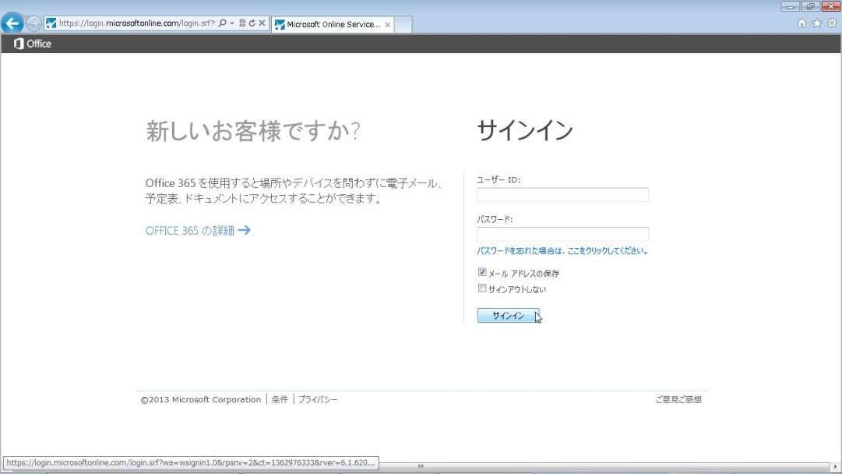
2 | [新しいユーザーを追加する] をクリックします。  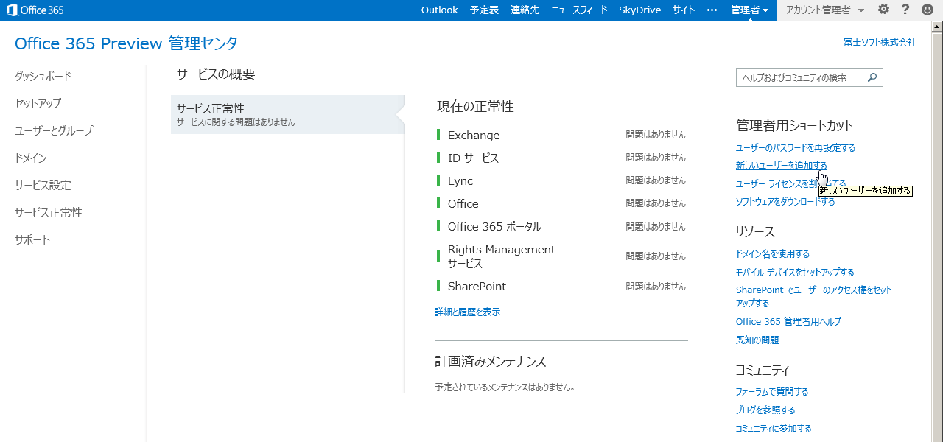
3 | 必要事項を入力し、[次へ] をクリックします。  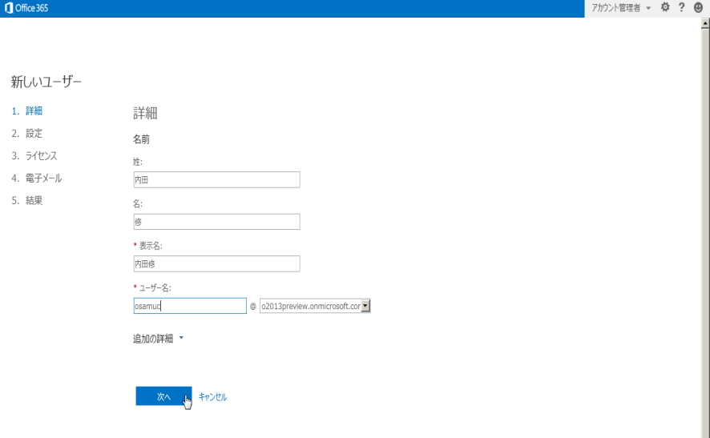
4 | ユーザーの所在地を選択し、 [次へ] をクリックします。  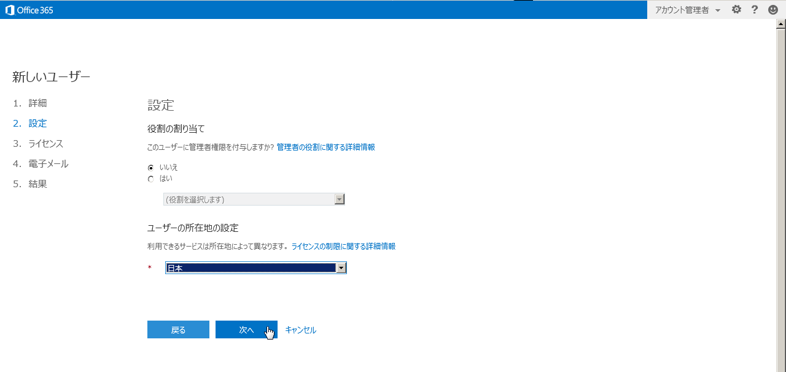
5 | チェック ボックスがオンになっていることを確認し、[次へ] をクリックします。  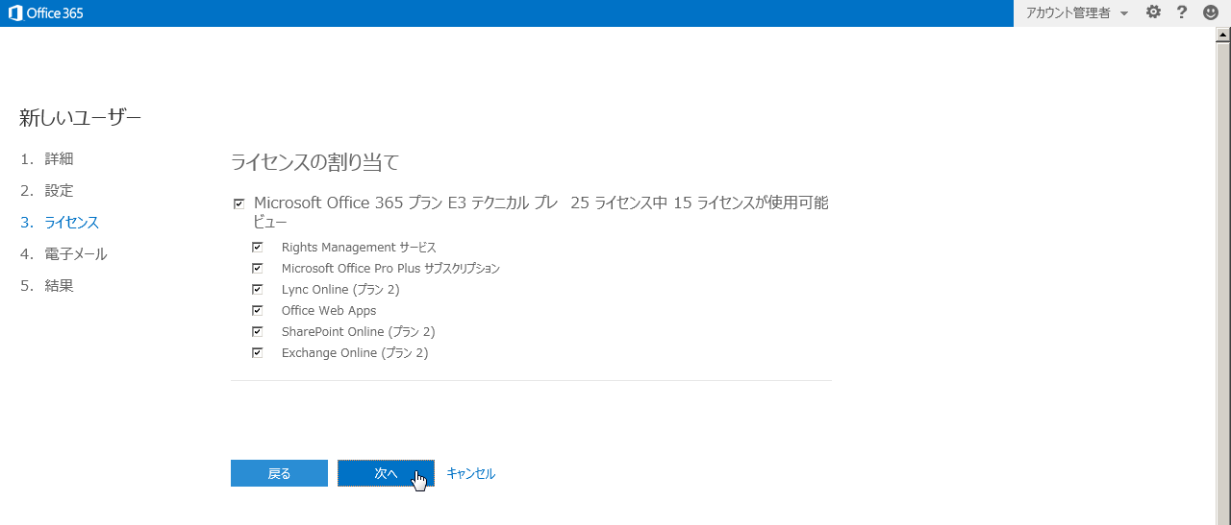

ステップ2 ：パスワードの更新 |  | (ユーザー作業)
1 | 展開準備で作成したユーザー アカウントを入力し、一時パスワードを入力します。[サインイン] をクリックします。  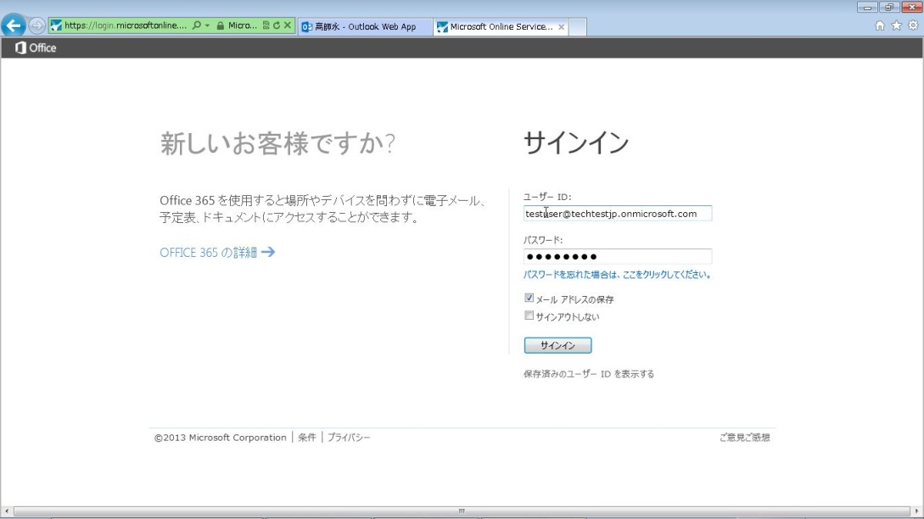
2 | 一時パスワードと新しいパスワードを入力し、[保存] をクリックします。  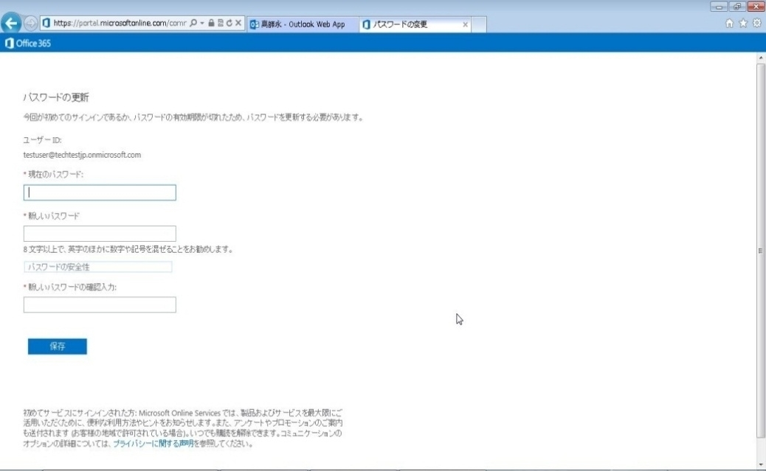
3 | [保存] をクリックすると同時に入力された項目が空欄になりますが、サインインの画面に移動するのでそのまま待ちます。  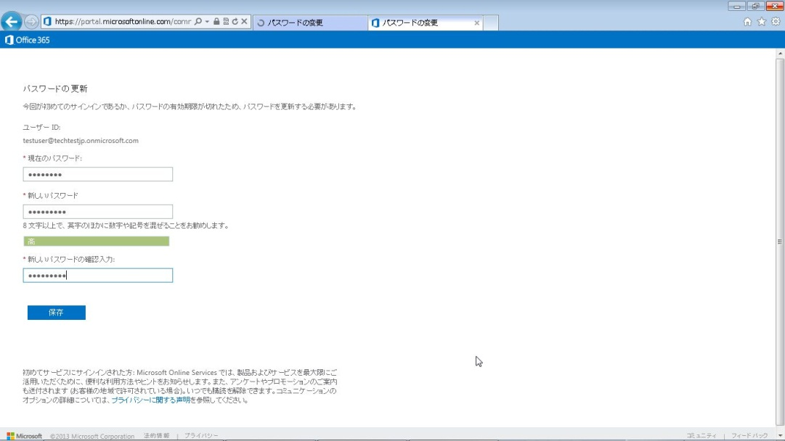
4 | 新しいパスワードを入力し、[サインイン] をクリックします。  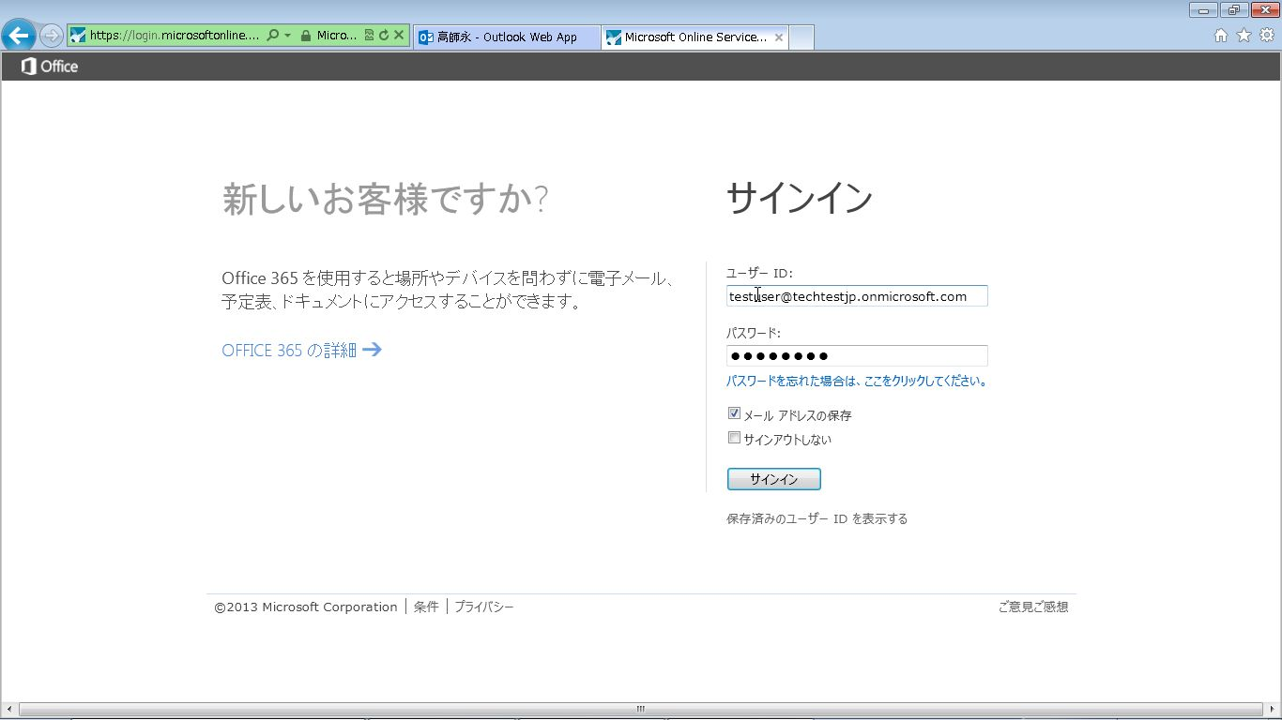
5 | サインインできることを確認します。ステップ3 へ進みます。  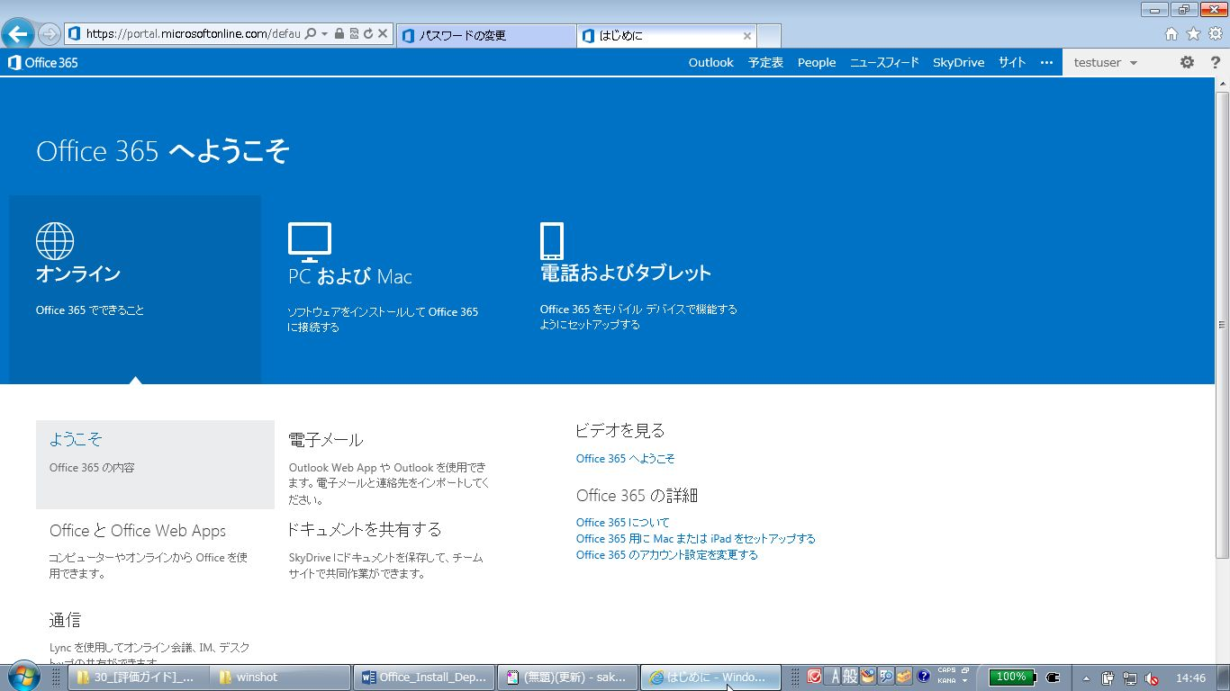

ステップ3 ：Office365 からダウンロード |  | (ユーザー作業)
1 | [PC およびMac] をクリックします。  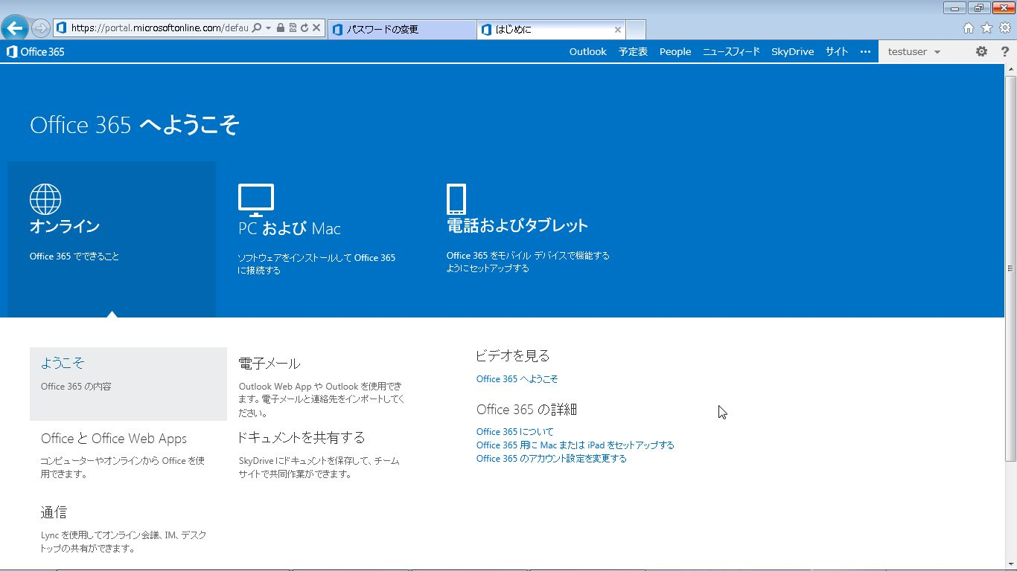
2 | [インストール] をクリックします。  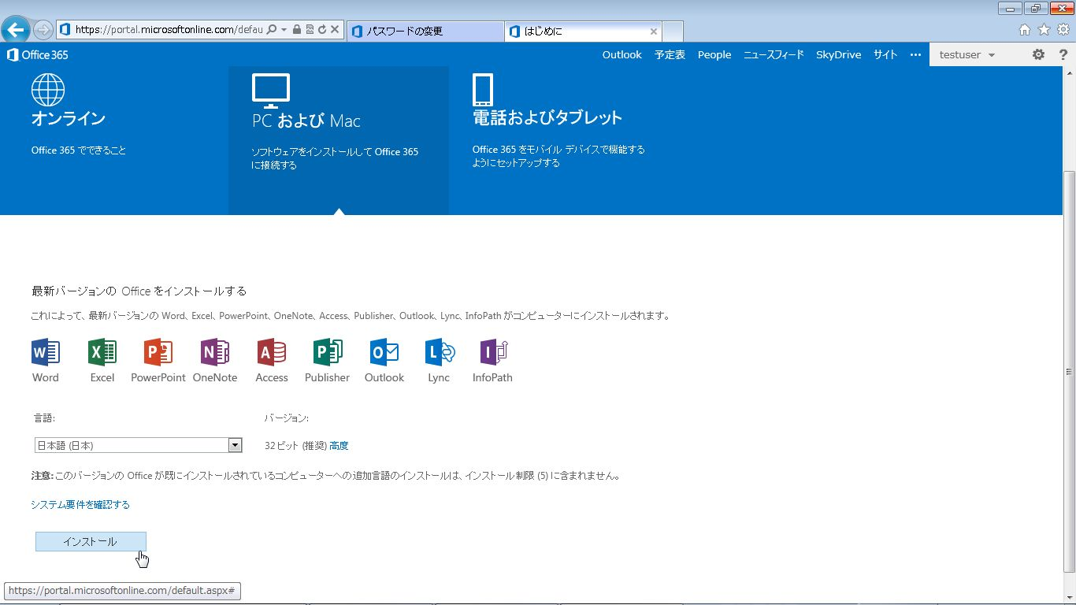
3 | [実行] をクリックします。  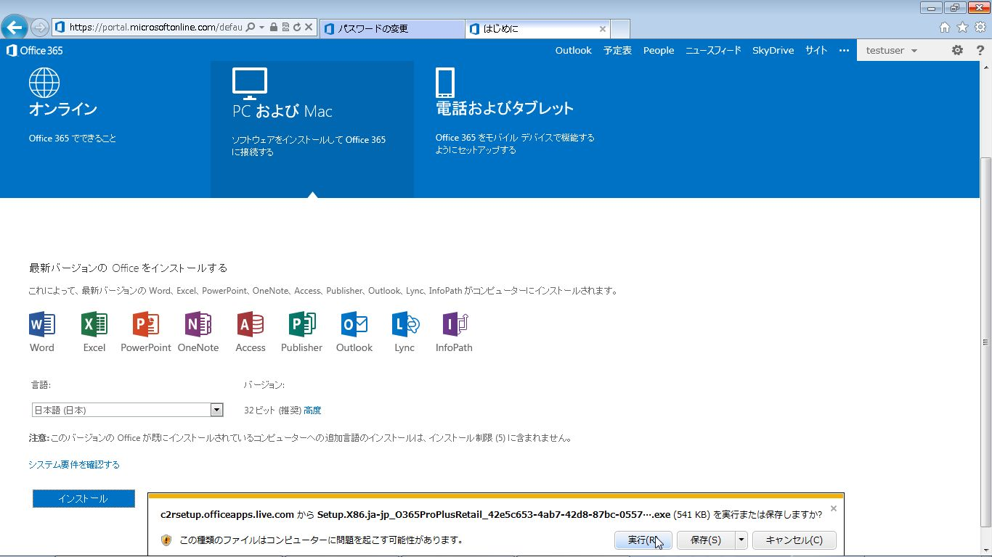
4 | ユーザー アカウント制御 (UAC) の通知ダイアログが表示された場合は、[はい (Y) ] をクリックします。ステップ4 へ進みます。  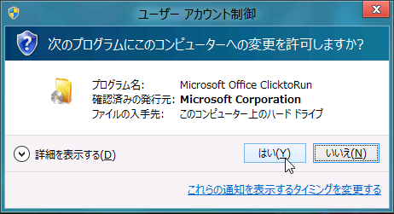

ステップ4：Office のインストール開始 |  | (ユーザー作業)
1 | インストールが開始されるので、しばらく待ちます。[次へ] をクリックします。  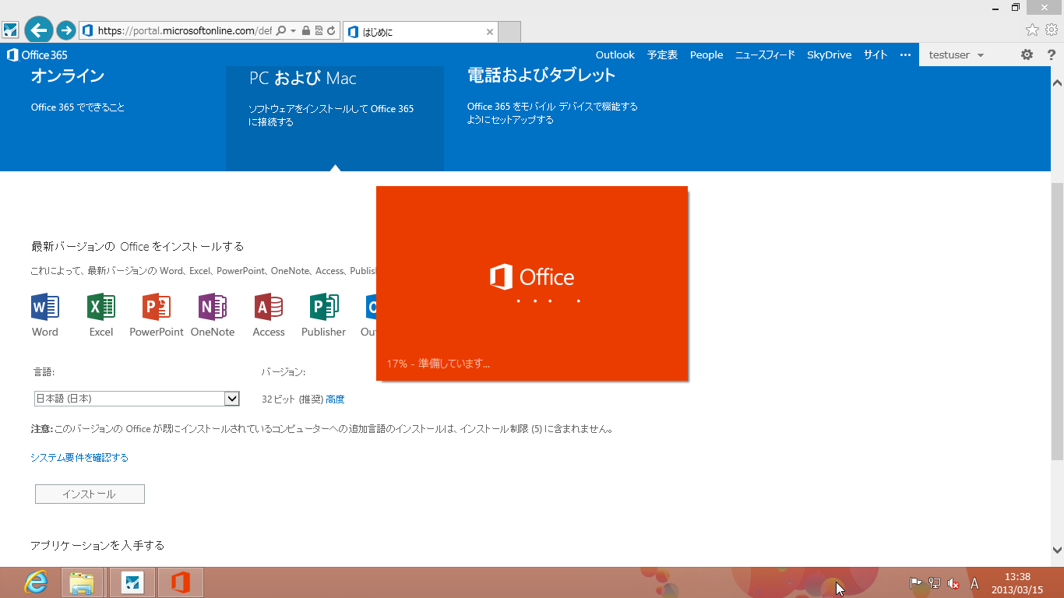  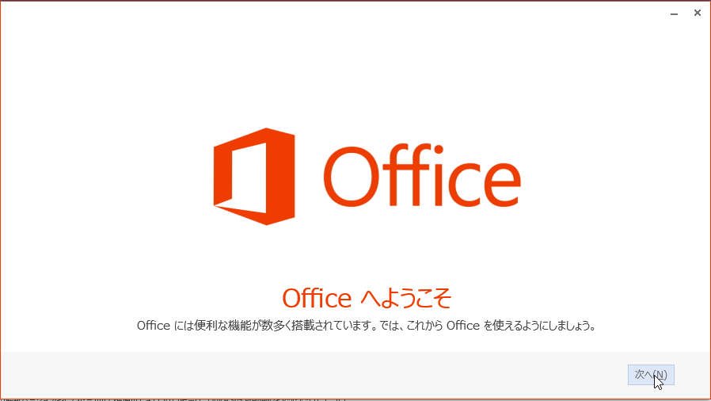
2 | [Office の品質向上に役立つ情報を Microsoft に送る] を選択して、[同意する(A)] をクリックします。  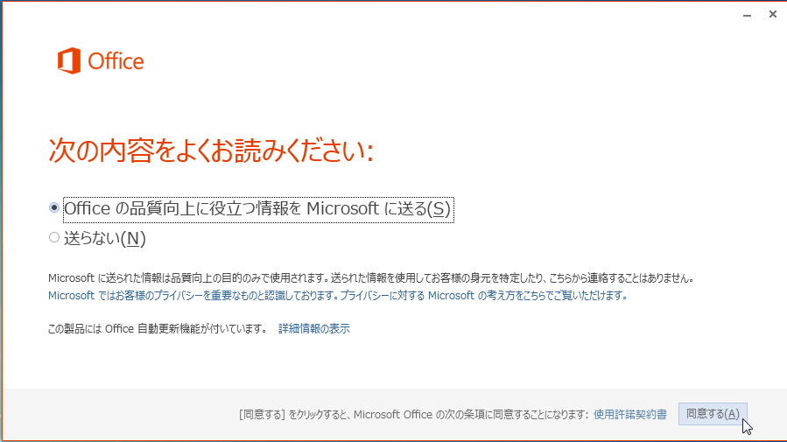
3 | [次へ(N)] をクリックします。
4 | [次へ(N)] をクリックします。  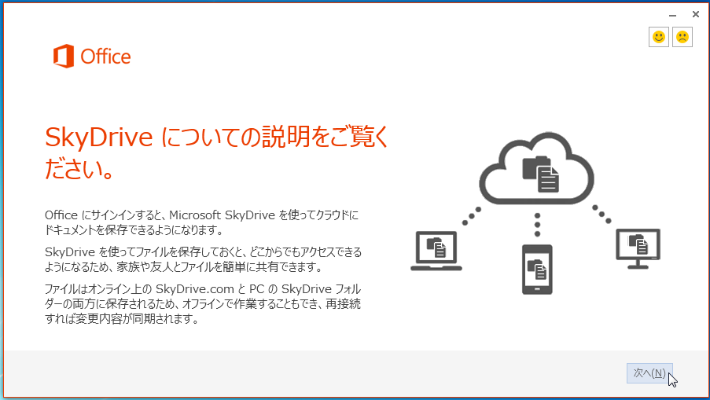
5 | [作業の開始(T)] をクリックします。  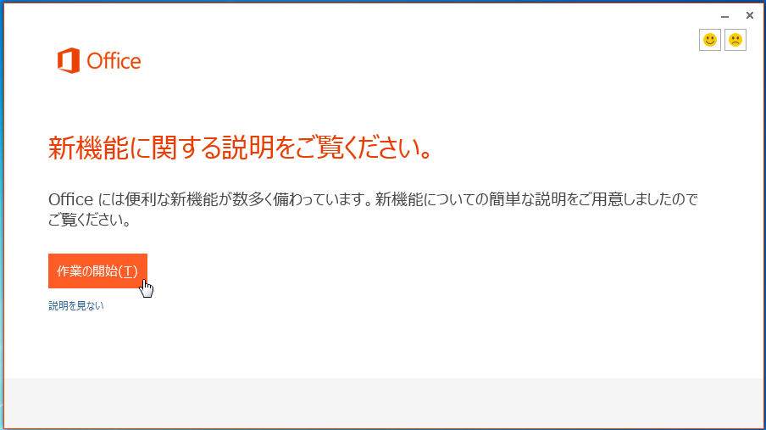
6 | PowerPoint 2013 が起動します。PowerPoint 2013 を閉じて終了します。  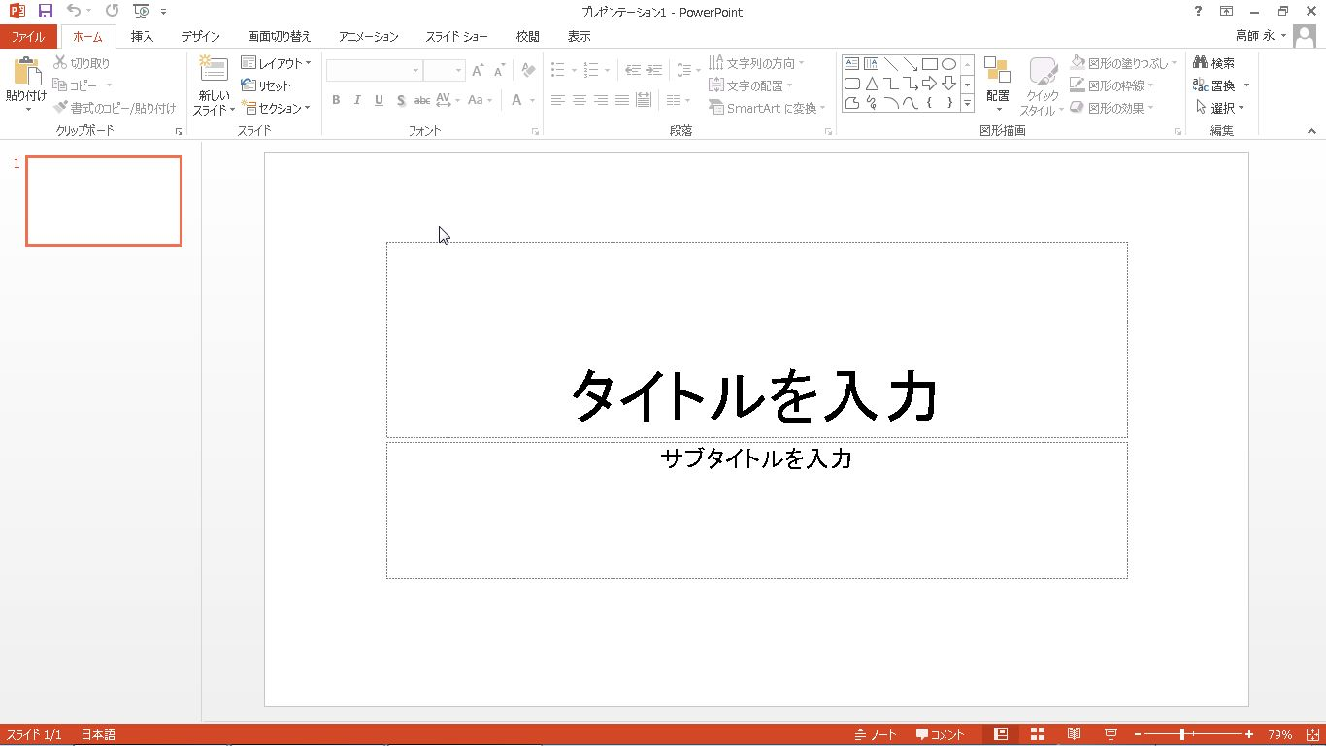
7 | 以上でインストール作業は完了です。[完了] をクリックします。  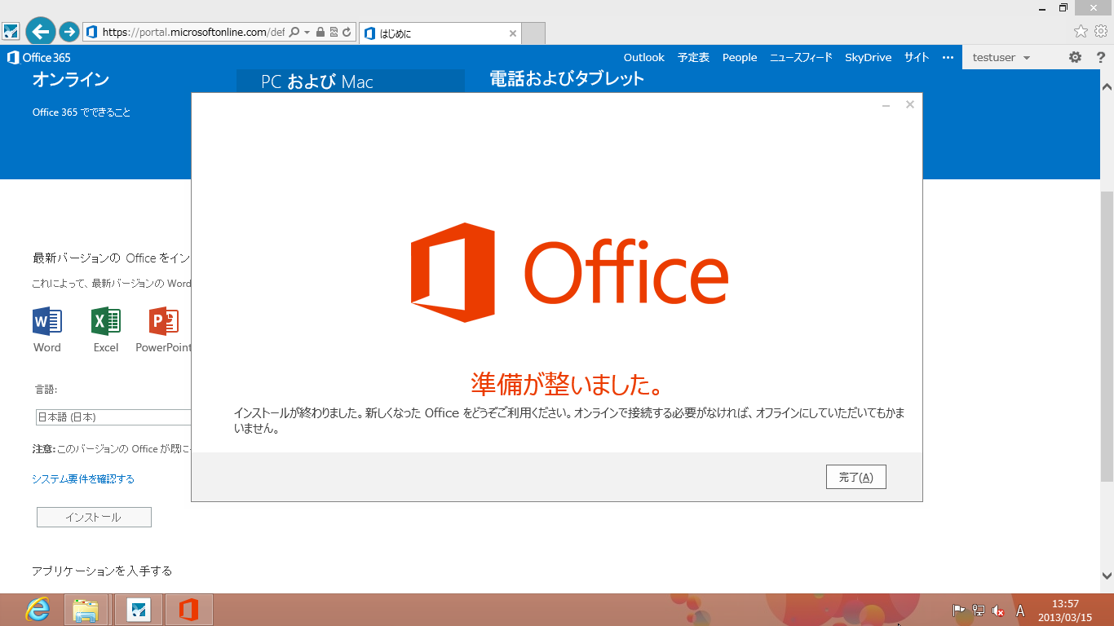

ステップ5：インストール後の確認（ユーザー作業）
1 | [スタート]画面を開き、PowerPoint 2013 以外のOffice 製品もインストールされていることを確認します。  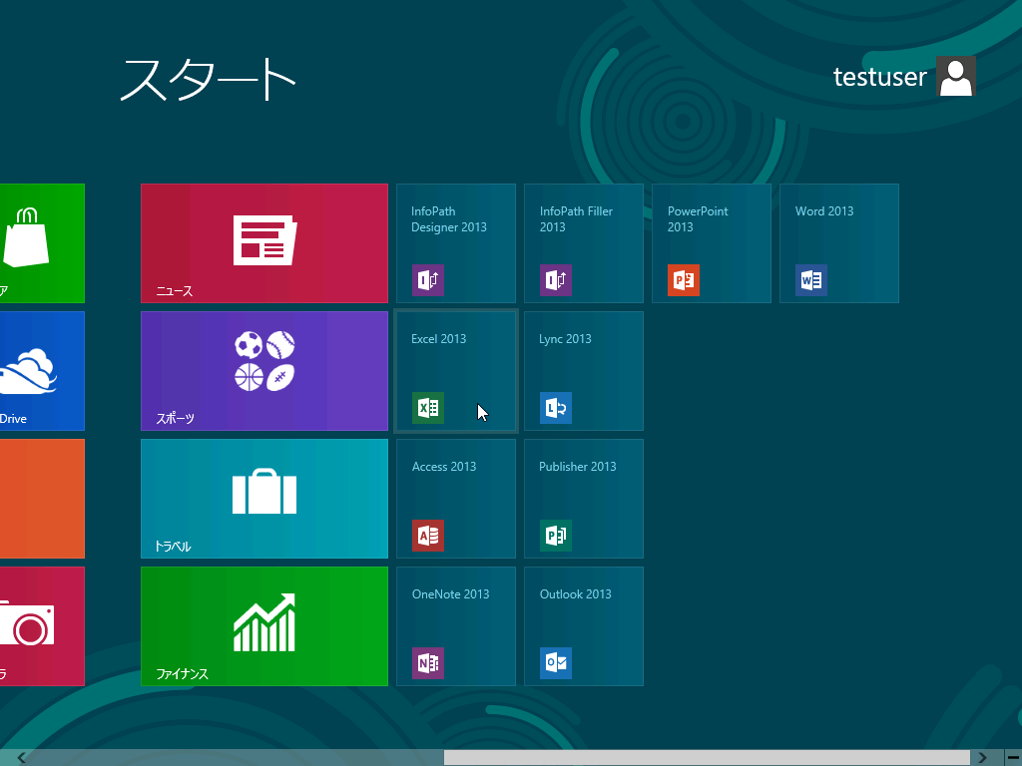
2 | PowerPoint 2013 以外のOffice 製品も起動できることを確認します。以下の図は、Excel 2013 を起動しています。  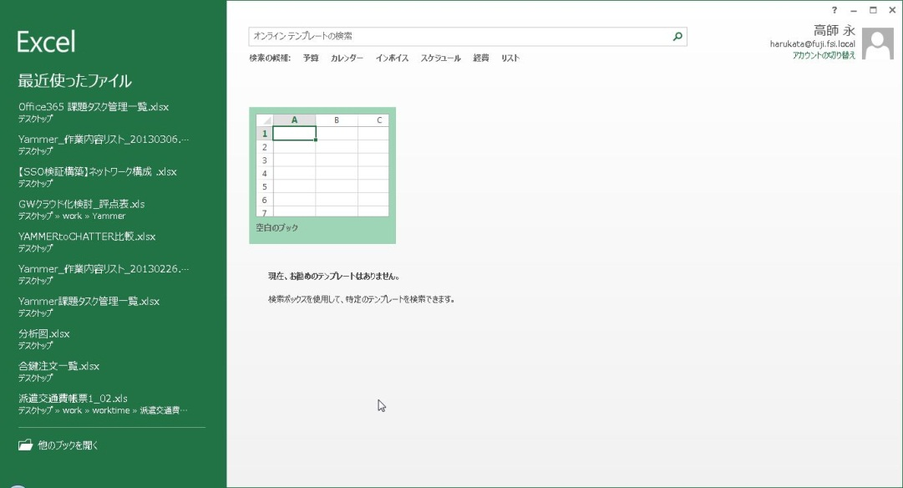

[1 - ②] 管理者配信による展開
この配信方法は企業内のネットワークで配信することを想定しています。ドメイン環境に参加した状態で実施してください。管理者配信は、大きく分けて2つの フェーズ があります。
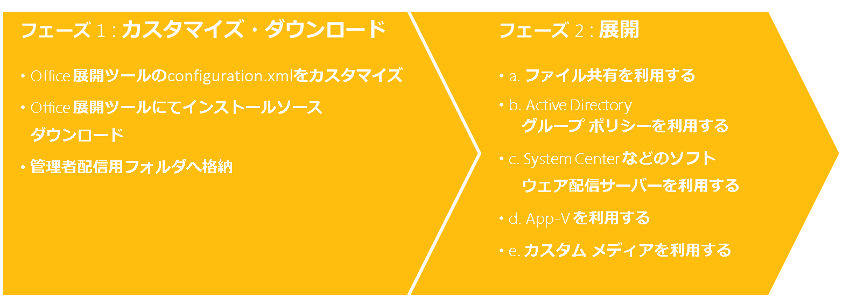
Office 展開ツールを使用したインストール方法のステップは以下の通りです。
フェーズ 1 : Office 展開ツールを使用したインストール ソースカスタマイズ方法、ダウンロード
ステップ1 ：管理者配信用フォルダー作成 | (管理者作業)
ステップ2 ：セットアップ ファイルの設置、xml のカスタマイズ | (管理者作業)
ステップ3 ：フォルダーへインストール ソース ダウンロード | (管理者作業)

ステップ1 ：管理者配信用フォルダー作成 |  | (管理者作業)
1 | 今回の環境では、ドメイン環境に参加した Windows Server 2008 R2 SP1 のマシンを用意します。マシンのC ドライブ直下にフォルダーを作成します。 [ファイル] - [新規作成] - [フォルダー] をクリックします。  ※フォルダーを作成する場所は任意で構いません。
2 | ここでは、新しいフォルダー名を “ClickToRun” とします。
3 | 作成されたフォルダーを選択し、メニューの[ファイル] - [共有] - [特定のユーザー] を選択します。
4 | [ファイルの共有] 画面が表示されますので、画面中央より [Domain Computers] を入力の後、 [追加] ボタンをクリックします。同様の手順で [Domain Users] を追加します。  ※setup.exe や configuration.xml を共有フォルダー上に置かない場合には [Domain Computers] のみで問題ありません。  参考 : http://blogs.technet.com/b/odsupport/archive/2013/06/19/using-the-office-deployment-tool.aspx  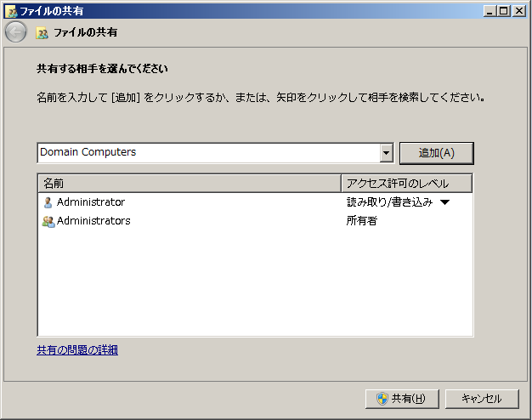
5 | [Domain Computers] 、[Domain Users] に対してのアクセス許可レベルの設定が可能になります。ここでは [読み取り] を選択し、[読み取りと実行] [フォルダーの内容の一覧表示] [読み取り] が可能な設定にします。[共有] をクリックします。「項目を共有しています」のメッセージが表示されるのでしばらく待ちます。[終了] をクリックします。  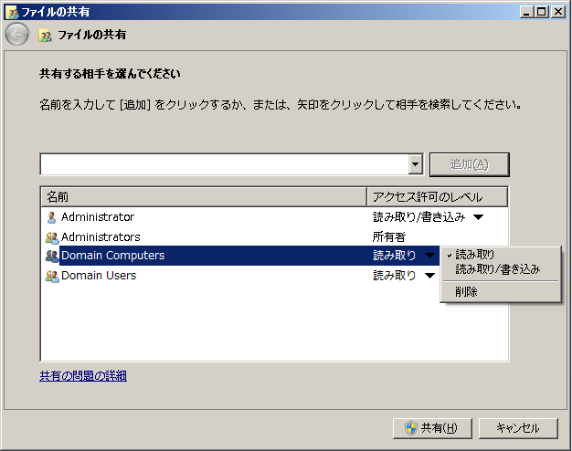  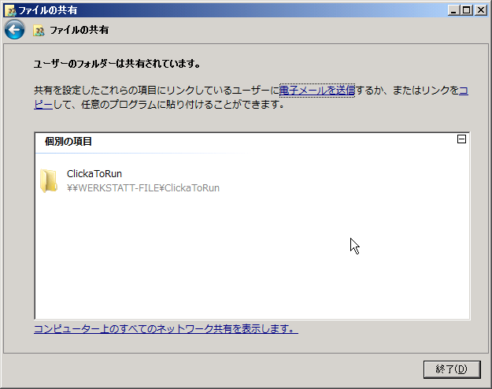
6 | 共有フォルダーのアドレスを入力し、作成した共有フォルダーがクライアントPCから閲覧できることを確認します。

コラム ： 非Active Directory環境におけるファイル共有に関して
Office 365 ProPlus をインストールするコンピューター アカウントが、「読み取りと実行」「フォルダーの内容の一覧表示」「読み取り」のアクセス許可を持つ必要があります。
参考 ： Office 365 クイック実行製品の展開の準備をする
http://technet.microsoft.com/ja-jp/library/jj219423.aspx#PrepareDeploy
そのため、非Active Directory環境におけるファイル共有の設定は、Everyone グループへ「読み取りと実行」「フォルダーの内容の一覧表示」「読み取り」のアクセス許可を付与の上で、ローカル セキュリティ ポリシーの [ローカル ポリシー] – [セキュリティ オプション] 内で以下の 3 つのポリシーの設定を行うことで、匿名アクセスを許可する必要があります。
[アカウント: Guest アカウントの状態] ポリシーを [有効] に設定
[ネットワーク アクセス: Everyone のアクセス許可を匿名ユーザーに適用する] ポリシーを [有効] に設定
[ネットワーク アクセス: 匿名でアクセスできる共有] ポリシーに共有名 (上記の手順の場合には「ClickToRun」) を記述
共有フォルダーに対するセキュリティ レベルに関する設定となりますので、設定内容を理解された上で設定を行ってください。
参考 ： 共有フォルダーのアクセス許可を管理する
http://technet.microsoft.com/ja-jp/library/cc753731.aspx
参考 ： Everyone group does not include anonymous security identifier
http://support.microsoft.com/kb/278259

ステップ2 ：セットアップ ファイルの設置、xmlのカスタマイズ |  | (管理者作業)
1 | 管理者画面の左ツリーから [サービス設定] - [ユーザー ソフトウェア] - [最新バージョンのOffice] を開き、 [ダウンロードおよびカスタマイズします] を選択します。
2 | 下記リンクより、Office 展開ツールをステップ1 で作成した管理者配信用共有フォルダーにダウンロードし、格納します。  http://www.microsoft.com/en-us/download/details.aspx?id=36778
3 | [実行] をクリックします。
4 | [Continue] をクリックしてください。  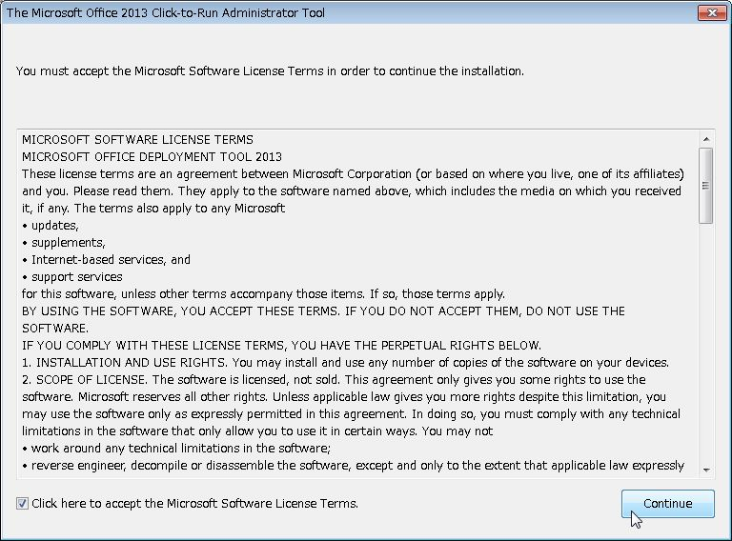
5 | [OK] をクリックします。  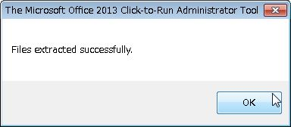
6 | ステップ1 で作成した [ClickToRun] フォルダーに以下の [configuration.xml] と [setup.exe] があることを確認します。
7 | [configuration.xml] をカスタマイズするため、メモ帳で開きます。ここでは、インストールする製品と言語を指定します。  カスタマイズの詳細については、下記リンクをご参照下さい。  http://technet.microsoft.com/ja-jp/library/jj219426(v=office.15)

ステップ3 ：管理者配信用フォルダーへの実行ファイル ダウンロード |  | (管理者作業)
1 | ステップ1 で共有フォルダーを作成したマシンに管理者権限でログインし、 [スタート] - [すべてのプログラム] - [アクセサリ] - [コマンドプロンプト] を右クリックし、[管理者として実行]をクリックしてコマンドプロンプトを起動します。
2 | コマンド プロンプトで以下のコマンドを入力します。  C:\ClickToRun\setup.exe△/download△C:\ClickToRun\configuration.xml (※△は半角スペース)  ※ステップ1 でC ドライブ直下に共有フォルダーを作成していない場合は、作成したフォルダーまでのパスを指定してください。(※△は半角スペース)  <ここに共有フォルダーのパスを指定>setup.exe△/download△<ここに共有フォルダーのパスを指定>configuration.xml
3 | ステップ1 で作成した共有フォルダー内に [Office] というフォルダーがダウンロードされたことを確認します。

次に各クライアントへの展開方法が分かれます。
フェーズ 2 : クライアントへインストール ソースを使用した展開方法

[1 - ① - a] | ファイル共有による展開
[1 - ① - b] | Active Directory による展開
[1 - ① - c] | SCCM による展開
[1 - ① - d] | App-V による展開
[1 - ① - e] | Sysprep による展開

[1 - ② - a] ファイル共有による展開
ファイル共有を使って配布・展開方法について説明します。下記ステップに沿って実施します。
ステップ1 ：クライアントへのインストール | (ユーザー操作)

ステップ1：クライアントへのインストール |  | (ユーザー作業)
1 | 配信したいクライアント マシンにログインし、[スタート] 画面より “cmd” と入力します。  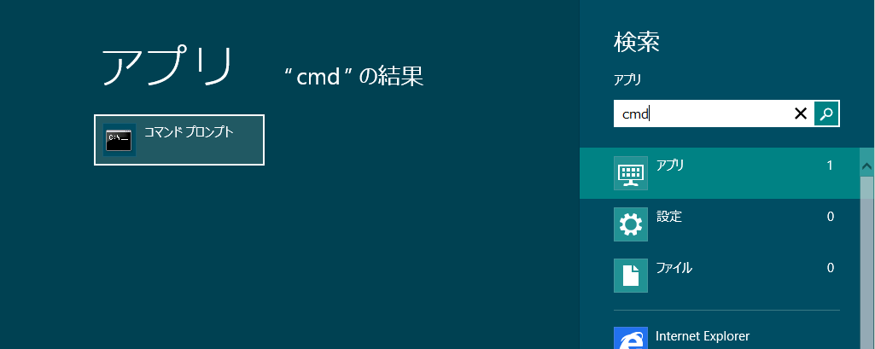

2 | コマンドプロンプトを管理者権限にて実行するため、アイコンを右クリックし、下部選択画面より [管理者として実行] を選択します。  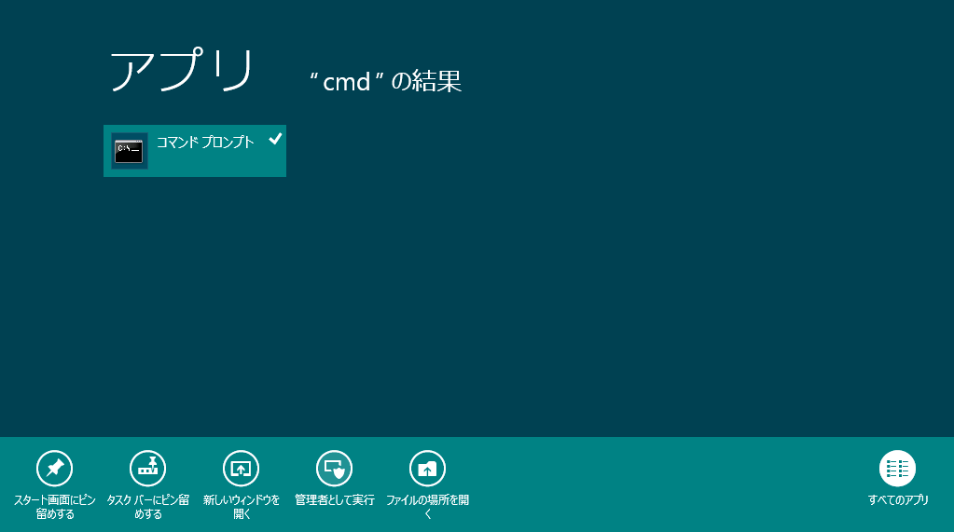
3 | フェーズ 1 で作成した共有フォルダー内のsetup.exeを実行します。  \\<フェーズ 1 で作成した共有フォルダーのパス>\setup.exe△/configure△\\<フェーズ 1 で作成した共有フォルダーのパス>\configuration.xml  (※△は半角スペース)  ここでは、192.168.1.105のサーバーにClicktoRun 共有フォルダーを作成しているので、以下のように入力しています。  \\192.168.1.105\ClicktoRun\setup.exe△/configure△\\192.168.1.105\ClicktoRun\configuraiton.xml  (※△は半角スペース)

4 | インストール時にユーザーアカウント制御画面が表示されますので、[実行]を選択します。
5 | Officeのセットアップがクイック実行形式で実行されます。以降、「1. クラウド配信による展開」と同様にインストール作業を実施します。
6 | インストール作業が完了すると、以下のメッセージが表示されます。[完了] をクリックします。  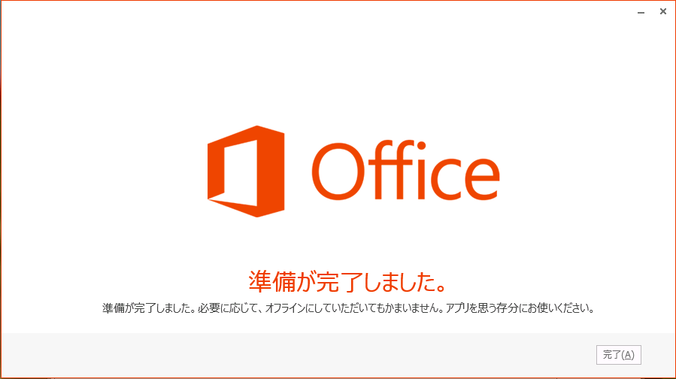
7 | 下記の画面に切り替わった時点を以て、インストール作業は全て完了となります。

[1 - ② - b] Active Directory グループ ポリシーによる展開
Active Directory グループ ポリシーのコンピューター スタートアップ スクリプトを使用して Office を展開します。下記ステップに沿って実施します。
ステップ1 ：新規GPO作成 | (管理者作業)
ステップ2 ：Office のセットアップをカスタマイズする | (管理者作業)
ステップ3 ：ドメイン コントローラーのスクリプトを構成する | (管理者作業)
ステップ4 ：スタートアップ スクリプトの最大実行時間を設定 | (管理者作業)
ステップ5 ：GPOの適用 | (ユーザー作業)
ステップ3 の 「ドメイン コントローラーのスクリプトを構成する」 にて、予めスクリプトを作成する必要があります。スクリプトの作成についての詳細はこちらをご覧ください。
参考
- 「グループ ポリシーのコンピューター スタートアップ スクリプトを使用して Office 2013を展開する」
http://technet.microsoft.com/ja-jp/library/ff602181
GPMC についての詳細はこちらをご覧ください。
参考
- 「GPMC を使うにあたって」 (Windows Server 2008 R2)
http://technet.microsoft.com/ja-jp/library/cc725752.aspx

ステップ1 ：新規GPO作成 |  | (管理者作業)
1 | [グループ ポリシーの管理] ツールを起動し、適切な OU (Organization Unit: 組織単位) を右クリックして [このドメインにGPO の作成し、このコンテナにリンクする] をクリックします。
2 | 新しい GPO (Group Policy Object) の名前を指定して [OK] をクリックします。ここでは、Office GPOと指定します。  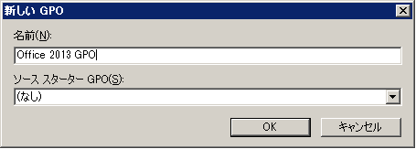

ステップ2 ：Office のセットアップをカスタマイズする |  | (管理者作業)
1 | Office 展開ツール (ODT) を使用して、フェーズ 1 で作成された configuration.xmlファイル をテキストエディターで開きます。  ※Office 展開ツールによるカスタマイズ手順については、「II . Office 展開シナリオ」 - 「1 . クイック実行形式の展開シナリオ」 - 「[1-②] 管理者配信を利用する展開方法」 - 「カスタマイズ方法」を参照
2 | configuration.xml でサイレント インストールのオプションを指定します。  ※configuration.xml ファイルを、メモ帳などのテキスト エディターで開き、次の例に示すような、Display 要素を含む行を以下の例のように編集し、保存します。  <Display Level="Full" AcceptEULA="TRUE" />  ⇒<Display Level="None" AcceptEULA="TRUE" />

ステップ３ ：ドメイン コントローラーのスクリプトを構成する |  | (管理者作業)
1 | 展開するためのスクリプトを作成します。今回は、以下のバッチ ファイルを作成します。  赤字部分を環境に合わせて変更してください。  ----以下をコピーしてテキスト ファイルに張り付けてバッチ ファイルとして保存する------------  setlocal  REM *********************************************************************  REM Environment customization begins here. Modify variables below.  REM *********************************************************************  REM Get ProductName from the Office product's core Setup.xml file, and then add "office15." as a prefix.  set ProductName="O365ProPlusRetail - ja-jp"  REM Set DeployServer to a network-accessible location containing the Office source files.  set DeployServer=<フェーズ 1で作成した管理者配信用フォルダーからのネットワーク パス>  REM Set ConfigFile to the configuration file to be used for deployment (required)  set ConfigFile=%DeployServer%\configuration.xml  REM Set LogLocation to a central directory to collect log files.  set LogLocation=<ログを保管するための共有フォルダーまでのネットワーク パス>  REM *********************************************************************  REM Deployment code begins here. Do not modify anything below this line.  REM *********************************************************************  IF NOT "%ProgramFiles(x86)%"=="" (goto ARP86)  REM Operating system is X64. Check for 32 bit Office in emulated Wow6432 uninstall key  :ARP64  reg query HKEY_LOCAL_MACHINE\SOFTWARE\WOW6432NODE\Microsoft\Windows\CurrentVersion\Uninstall\%ProductName%  if NOT %errorlevel%==1 (goto End)  REM Check for 32 and 64 bit versions of Office 2010 in regular uninstall key.(Office 64bit would also appear here on a 64bit OS)  :ARP86  reg query HKEY_LOCAL_MACHINE\SOFTWARE\Microsoft\Windows\CurrentVersion\Uninstall\%ProductName%  if %errorlevel%==1 (goto DeployOffice) else (goto End)  REM If 1 returned, the product was not found. Run setup here.  :DeployOffice  start /wait %DeployServer%\setup.exe /configure %ConfigFile%  echo %date% %time% Setup ended with error code %errorlevel%. >> %LogLocation%\%computername%.txt  REM If 0 or other was returned, the product was found or another error occurred. Do nothing.  :End  Endlocal  -------ここまで-------

2 | [グループ ポリシーの管理] ツールを起動し、[ドメイン] – [該当のドメイン名] – [グループ ポリシーオブジェクト] の順に展開します。ステップ2 で作成した GPO を右クリックし [編集] をクリックします。
3 | [コンピューターの構成] - [ポリシー] - [Windows の設定] - [スクリプト (スタート/シャットダウン)] の順に展開します。[スタートアップ] を右クリックし [プロパティ] をクリックします。
4 | [スタートアップのプロパティ] のダイアログボックスが表示されたら、[ファイルの表示] をクリックします。  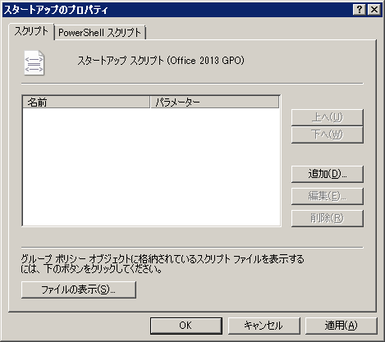
5 | 作成したスクリプトを Startup フォルダーにコピーし、フォルダーを閉じます。  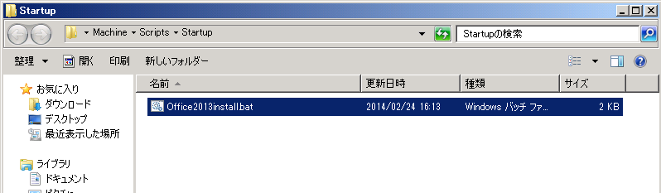
6 | [追加] をクリックします。
7 | [参照] をクリックします。  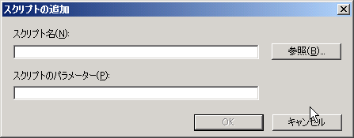
8 | コピーしたスクリプトを指定し [開く] をクリックします。
9 | [OK] とクリックします。  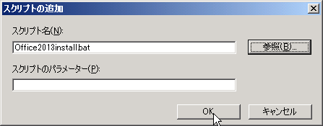
10 | [OK] とクリックします。  